PROJE ADI | VİZYON TOWER
KONU ve TARİH | 2020 YILI YILLIK FAALİYET RAPORU

- PROJE TANITIMI, YÖNETİM KURULU, SİTE YÖNETİM ORGANİZASYON ŞEMASI

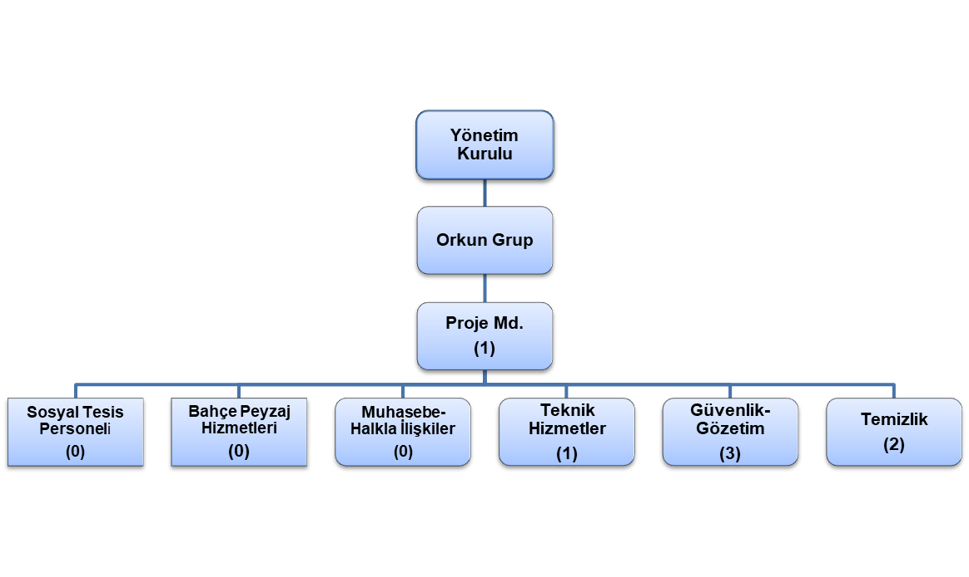
Ankara ili, Yenimahalle İlçesi, Yenibatı Mahallesi, Fatih Sultan Mehmet Bulvarı üzerinde kurulu tek bir toplu yapı niteliğinde inşa edilmiş Vizyon Tower olarak adlandırılan toplam 168 adet bağımsız bölüm ve 14 adet dükkandan oluşan yapılanmanın,
Site Yönetimi Organizasyon Şeması;

 | ADET | DOLU | BOŞ | DOLU % | BOŞ %
DAİRE | 168 | 135 | 33 | 80 | 20
DÜKKAN | 14 |  | 14 |  | 100
TOPLAM

Kiracı Ev | 68
Mülk Sahibi Ev | 67
Kiracı Dükkan

2.İDARİ FAALİYETLER

- Sitemize yeni taşınanlardan gerekli olan bilgi ve belgeler alınmakta, kat malikleri formları tanzim edilerek dosyalarına kaldırılmaktadır.
- Aidat, yedek akçe, ek bütçe ödemeleri takip edilmekte, ödeme yapmayan kat maliklerine planlamalar doğrultusunda hatırlatmalar yapılmaktadır.
- Aidat, yedek akçe, ek bütçe ödemeleri yapmayan kat malikleri ve arsa sahipleri hakkında yasal işlem başlatılmaktadır.
- Jeneratöre yakıt takibi yapılmaktadır.
- Asansör aylık bakımı yapılmaktadır.
- Havuz haftalık bakımı yapılmaktadır.
- Bina için gerekli olan temizlik malzeme alımı yapılmıştır.
- İnşaat firmasına sitedeki sorunlar, genel ve bireysel problemler toplantılarda aktarılmaktadır.
- Maliklerden gelen daire içi problemler gerek teknik personel tarafından, gerek inşaat firmasına bildirilerek giderilmeye çalışılmaktadır.
- Site genelindeki eksiklikler tamamlanmış ve raporlar üzerinden gözlemlerde bulunulmuştur.
- Site danışma teknik ve temizlik personelleri tarafından çek listeleri ve günlük yapılan çalışmalar düzenli olarak site müdürüne aktarılmaktadır.
- Site müdürü tarafından Orkun Şirketler Grup yetkililerine ve site yönetim kuruluna günlük saha çalışmaları ve muhasebe ile ilgili raporlar düzenli olarak aktarılmaktadır.
- Sitede balkon demirlerine çarşaf, halı vb. Eşyaları asan, halı veya sofra silkeleyen site sakinlerimize gerekli uyarılar yapılmaktadır.
- Bloklarda kapı önlerine ve yangın merdivenlerine, yangın veya acil bir durumda tehlike oluşturacağı ve müdahaleyi geciktireceği için her türlü malzeme konulmasının yasak olduğu ile ilgili duyuru ve bilgilendirmeler asılmıştır.
- Site girişlerindeki panolara tüm duyuru ve bilgilendirmeler asılmaktadır.
- Gerekli muhasebe kayıtları günlük kayıt altına alınmakta ve raporlanmaktadır.
- Yönetim kurulunun istediği günlük raporlar hazırlanmaktadır.
- Yangın kapılarının aylık kontrolleri yapılmaktadır.
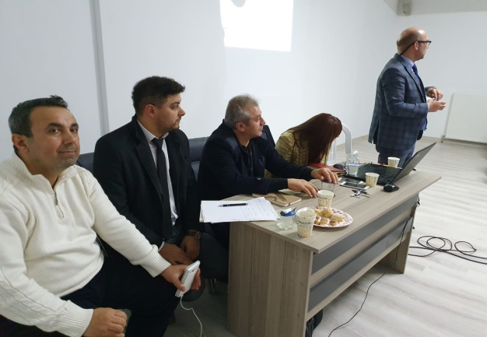
- Ocak ayı başında bilgilendirme toplantısı yapılmıştır.

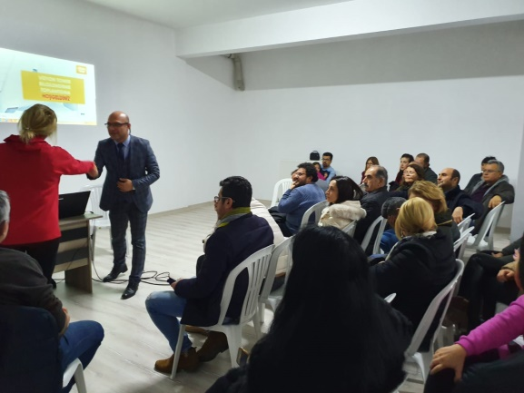
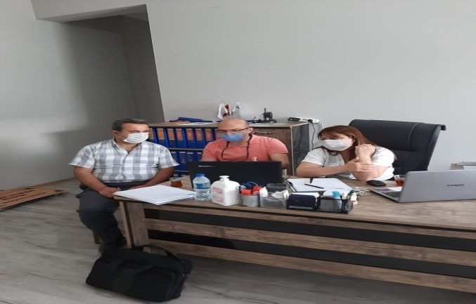
- İstanbul’dan yönetim firmasından gelen mali müdür tarafından denetim yapılmıştır.
- Güvenlik kulübesi yenileme işlemi gerçekleşmiştir. 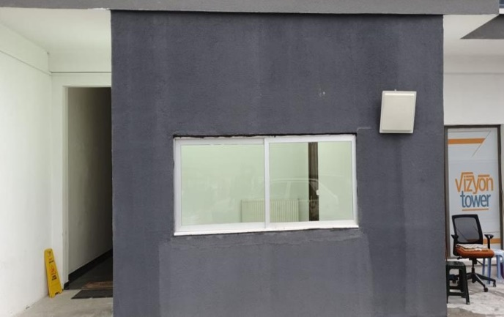
- Güvenlik kulübesine petek sistemi çekilmiş ve aktif hale gelmiştir.
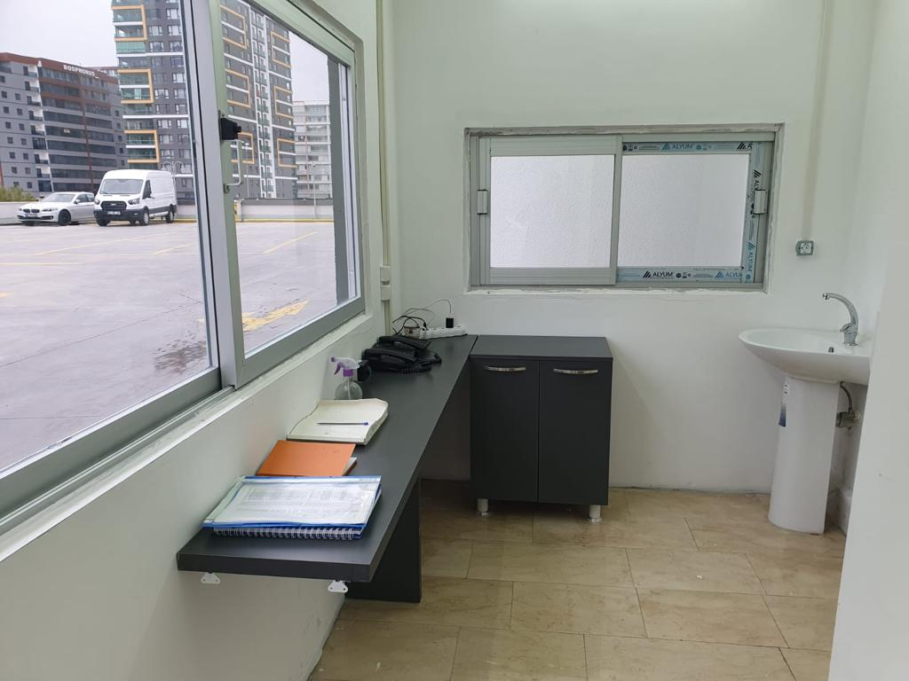
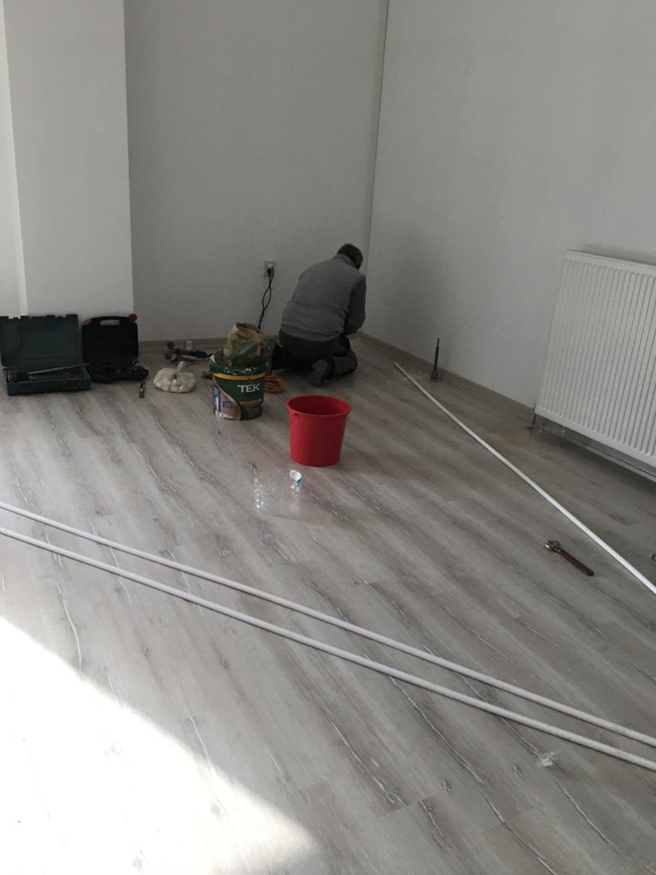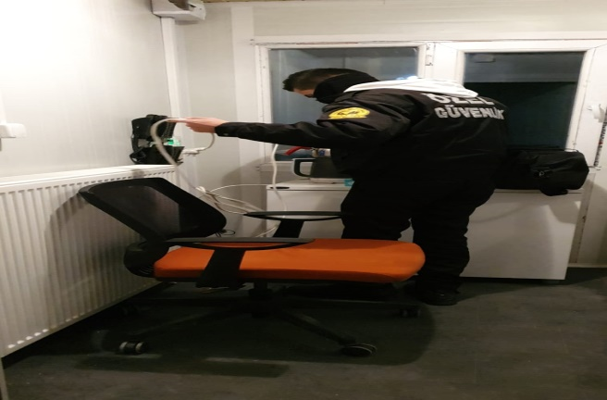
- Yeni yapılan güvenlik kulübesinin elektrik ve ahşap işleri yapılmıştır.
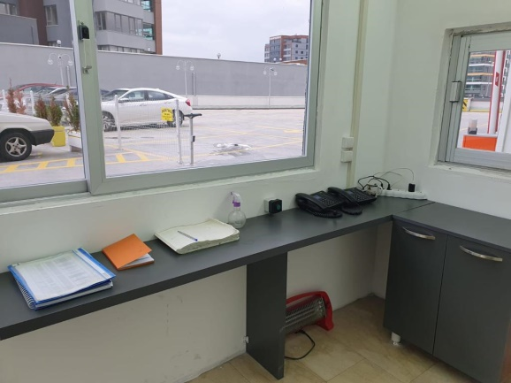
- Proje müdürü tarafından belediyeden siteye geri dönüşüm konteynırı temin edilmiştir.

- Bina yaya yolu ve araç yoluna kilit taşı döşeme işlemi yapılmıştır.
- Büyükşehir belediyesinden talebimiz üzerine 2 adet bank gönderilmiştir.
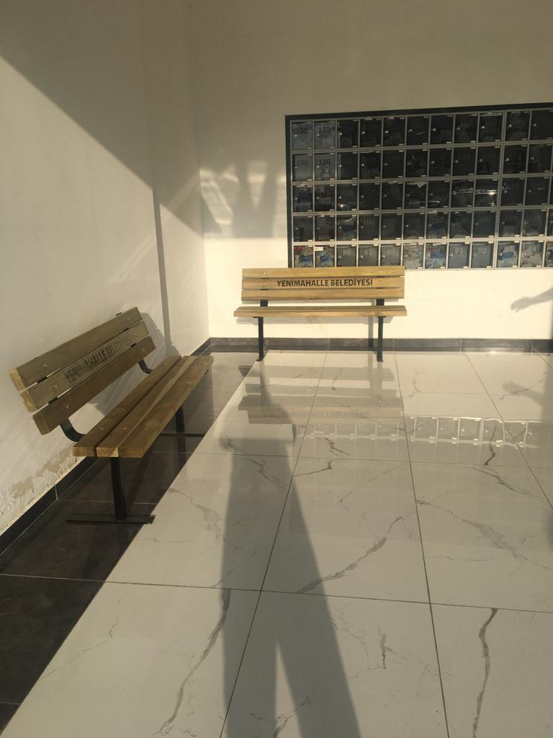
- Asansör içi kat planı yaptırılmıştır. 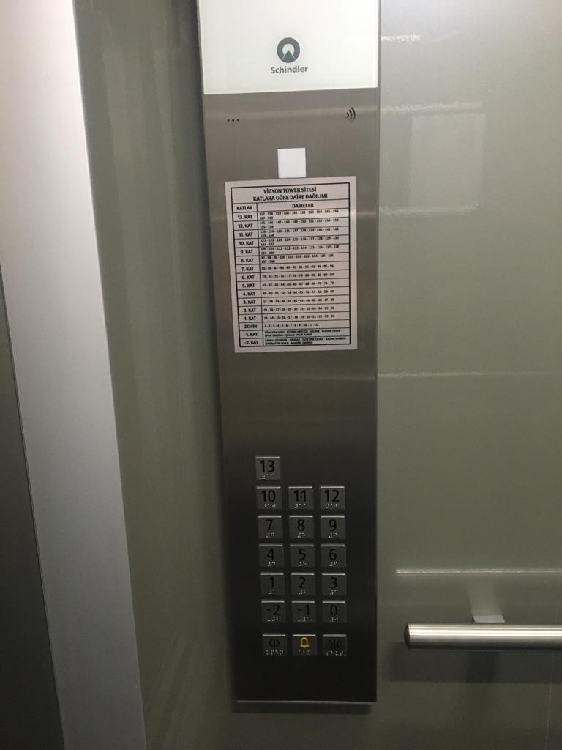
- Gelen aylık doğalgaz faturası panoya asılmıştır. 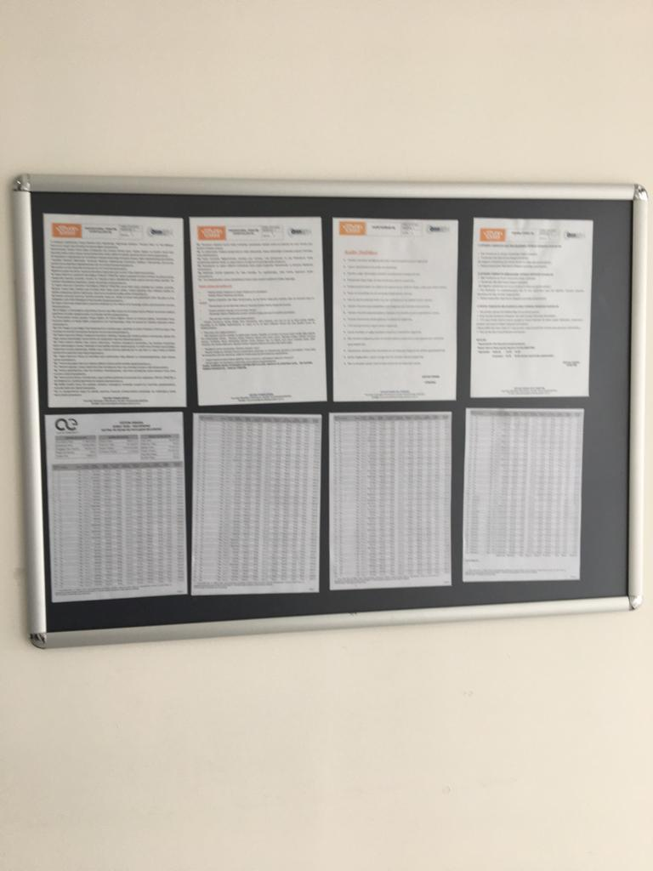
- Sosyal alana boy ayna yaptırılmıştır.
- Soyunma odalarında bulunan lavabo üzerlerine ayna yaptırılmıştır.
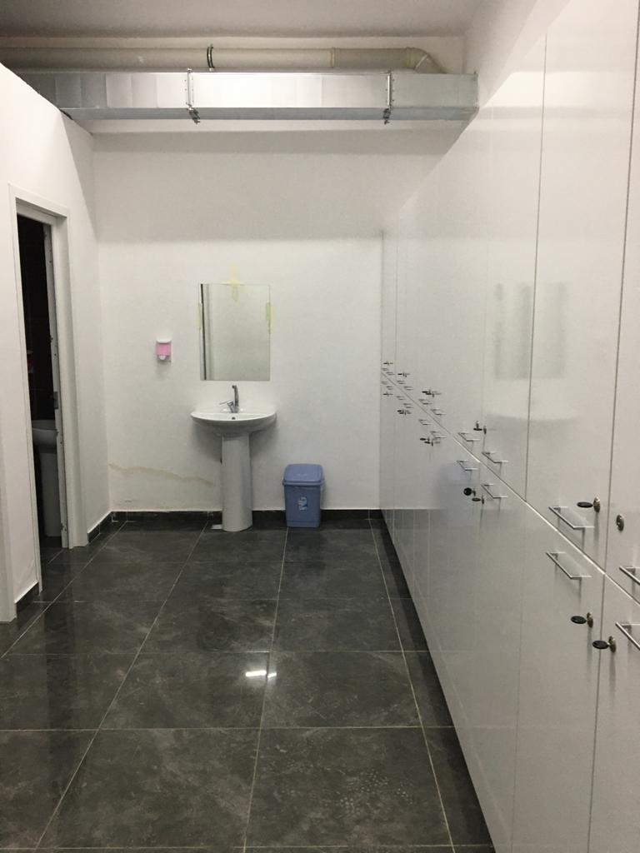
- Bina için ozon jeneratörü alınmıştır.
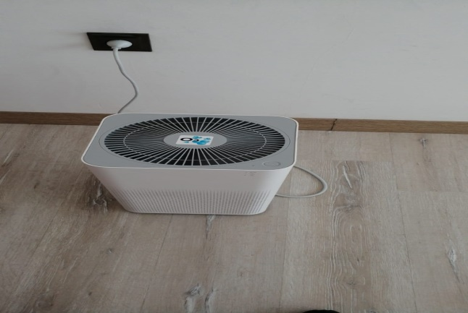
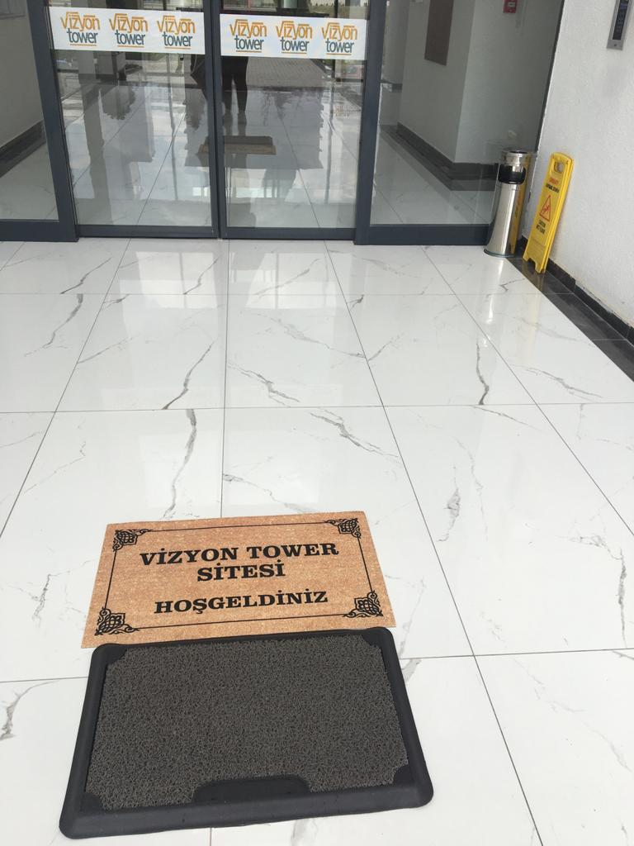
- Bina girişlerine dezenfekte paspas ve kıl paspas alımı yapılmıştır.
- Sosyal alan kullanımı için ateş ölçer alımı yapılmıştır. 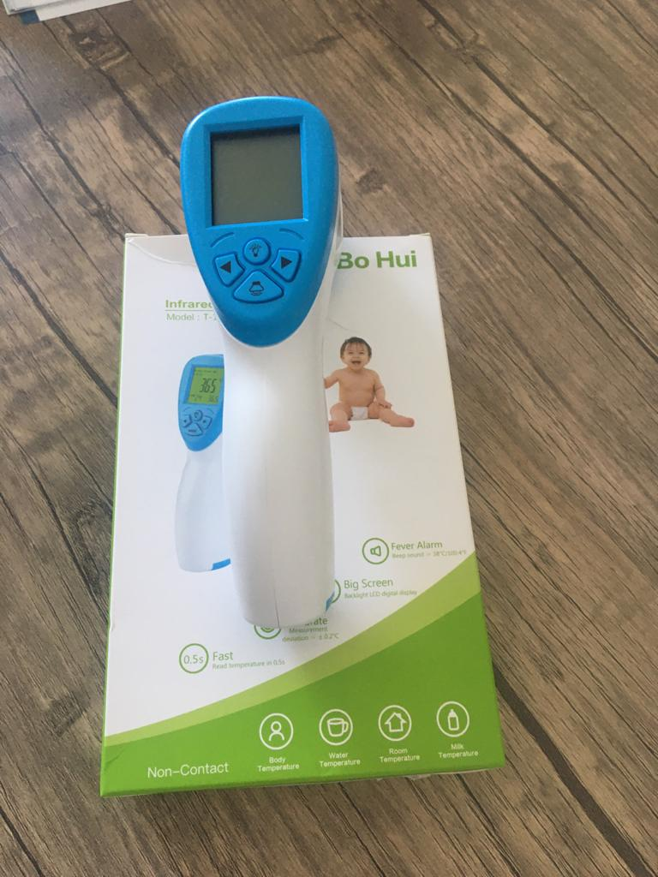
- Duş alanları için sensörlü sabunluk alımı yapılmıştır. 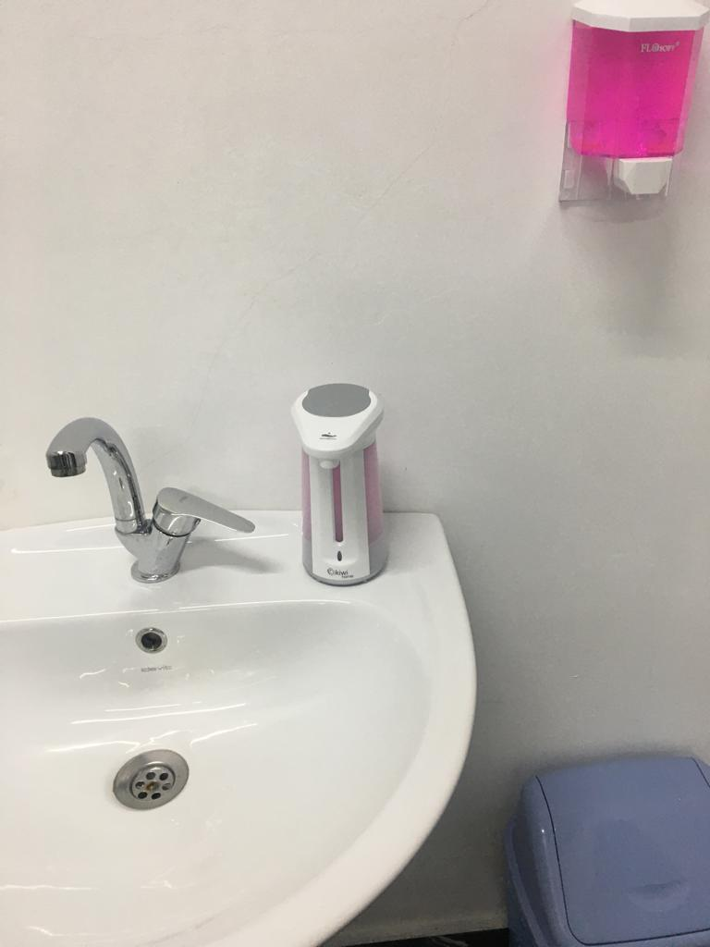
- Sosyal alan kapısına ilan panosu alımı yapılmıştır. 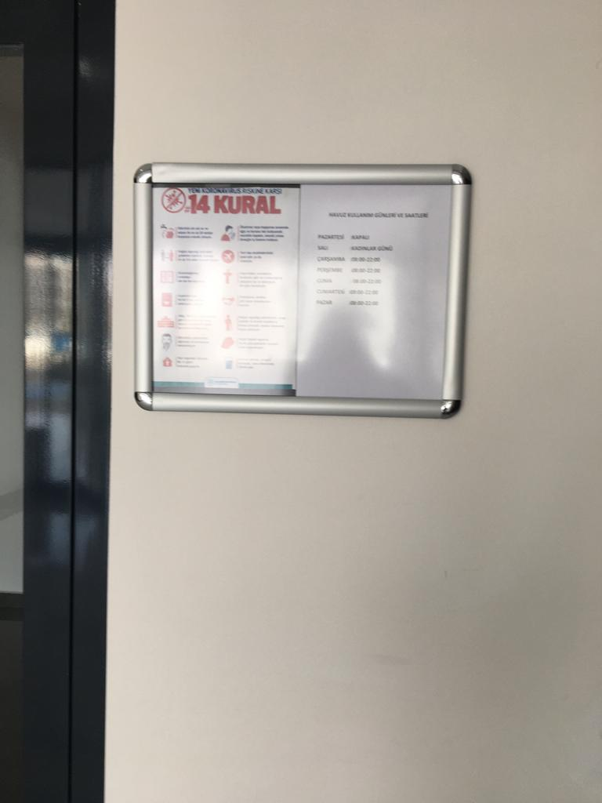
- Havuzun arızalanan termometresi yenisi alınıp takılmıştır.
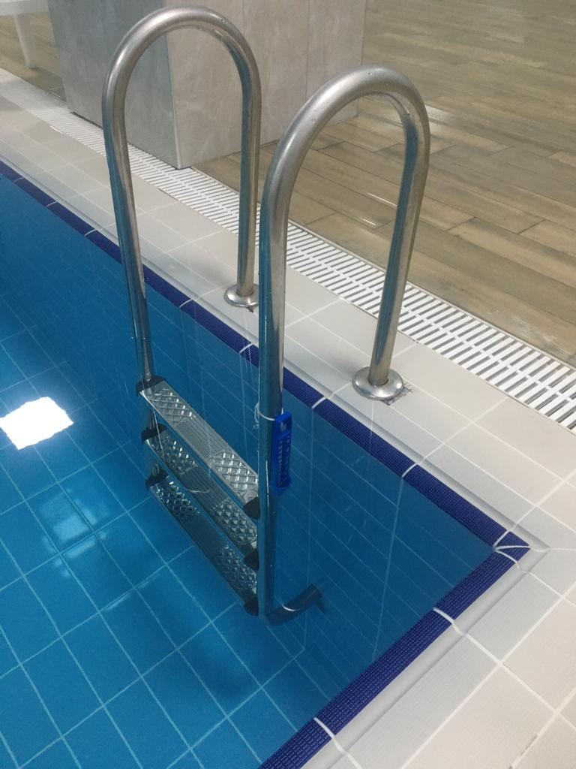
- Yıllık kazan bakım yaptırılmıştır.
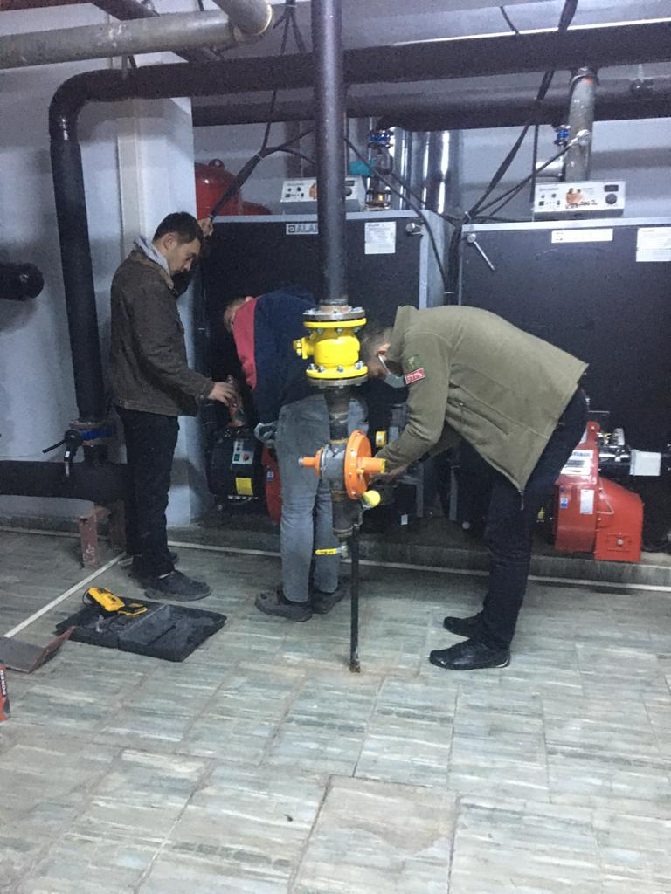

- Arızalanan 2 adet kazan hava prostatı yenisi alınıp değiştirilmiştir.
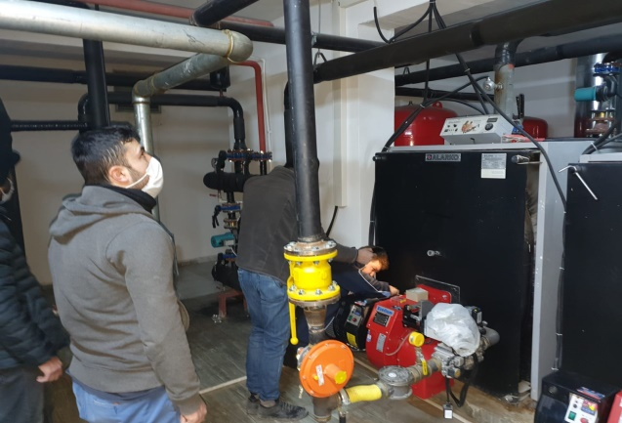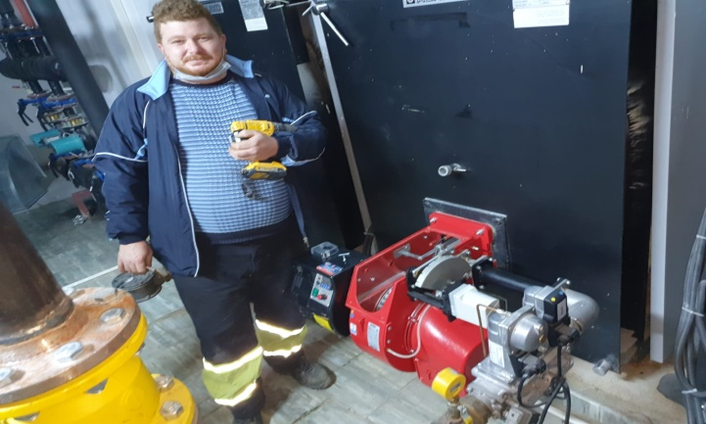
- Haftalık havuz bakımı yaptırılmaktadır.
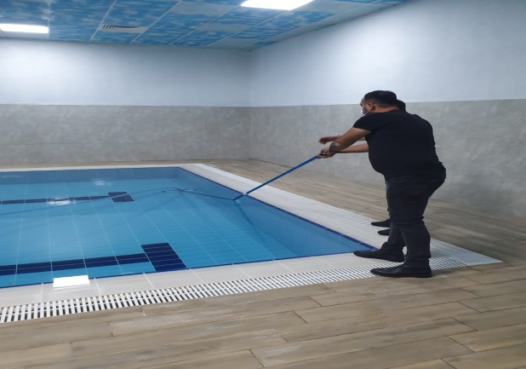
- Site yöneticisi tarafından 65 yaş üstü site sakinleri istek dilekleri düzenli olarak sorulmuş ve ihtiyaçları yerine getirilmiştir.
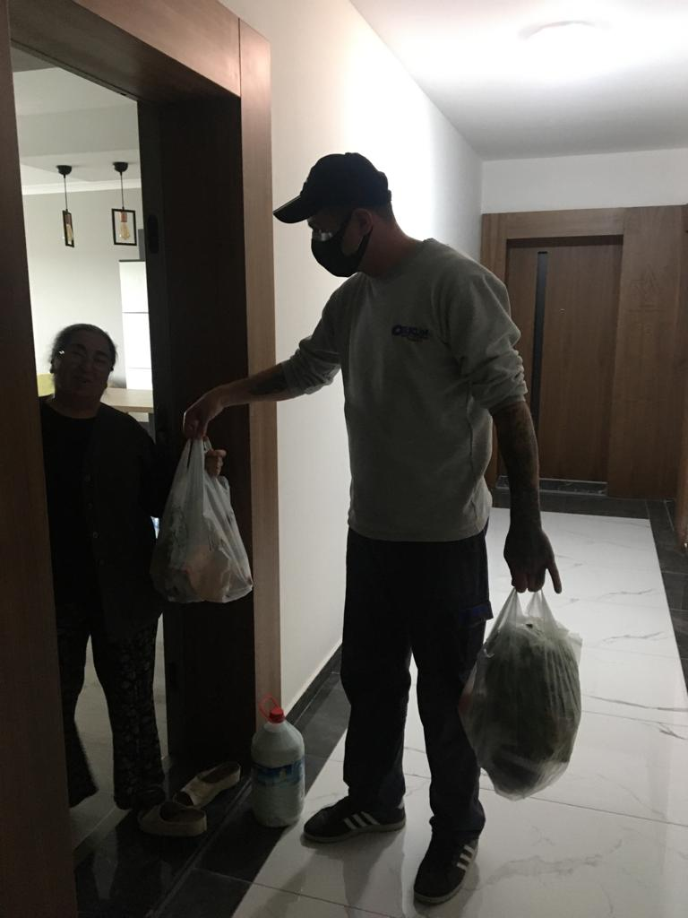
- Bina çevre duvarlarına yılan ve haşeri geçişini engellemek için kükürt dökme işlemi yapılmıştır.
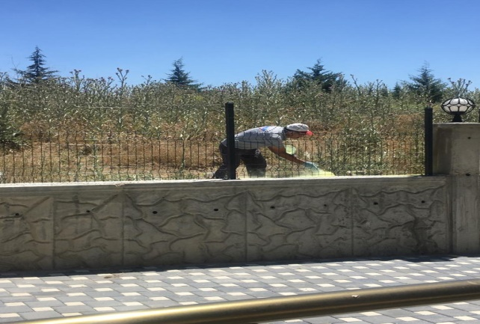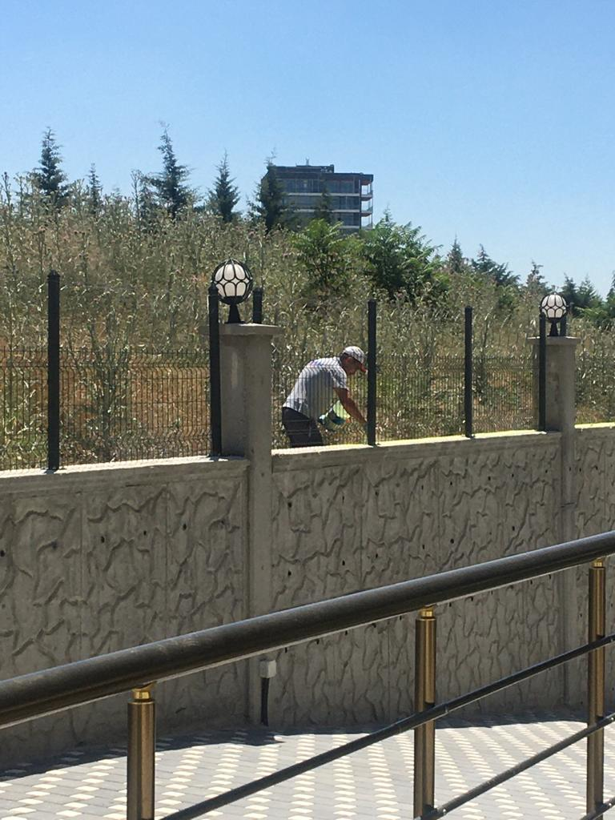
- Bina dışı için büyükşehir belediyesinden ekip çağrılıp ilaçlama yaptırılmıştır.
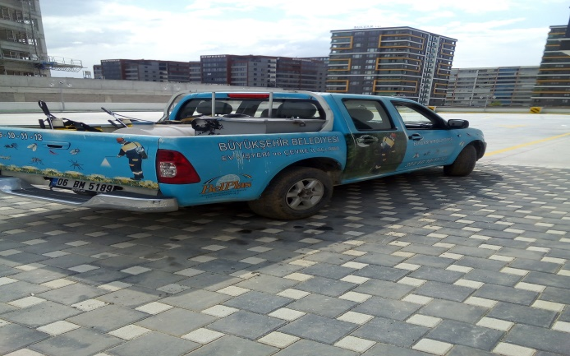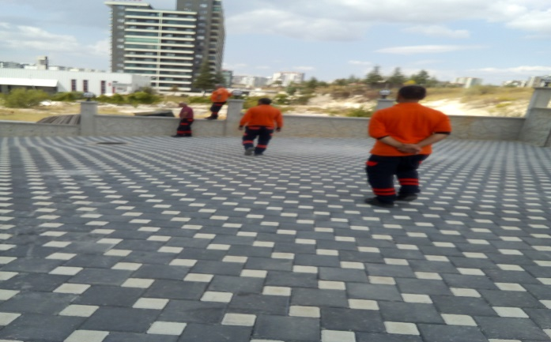
- Bina çatıda bulunan hasar görmüş havalandırmalar tespit edilmiş ve değiştirilmiştir.
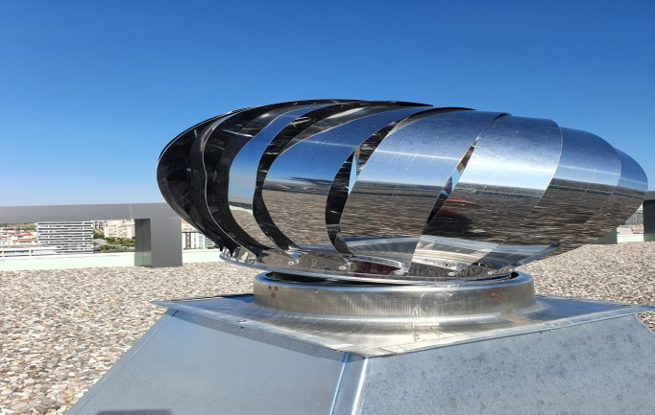
- Günlük dezenfekte ilacı alınmış ve 2 saat aralıklarla yapılmıştır.
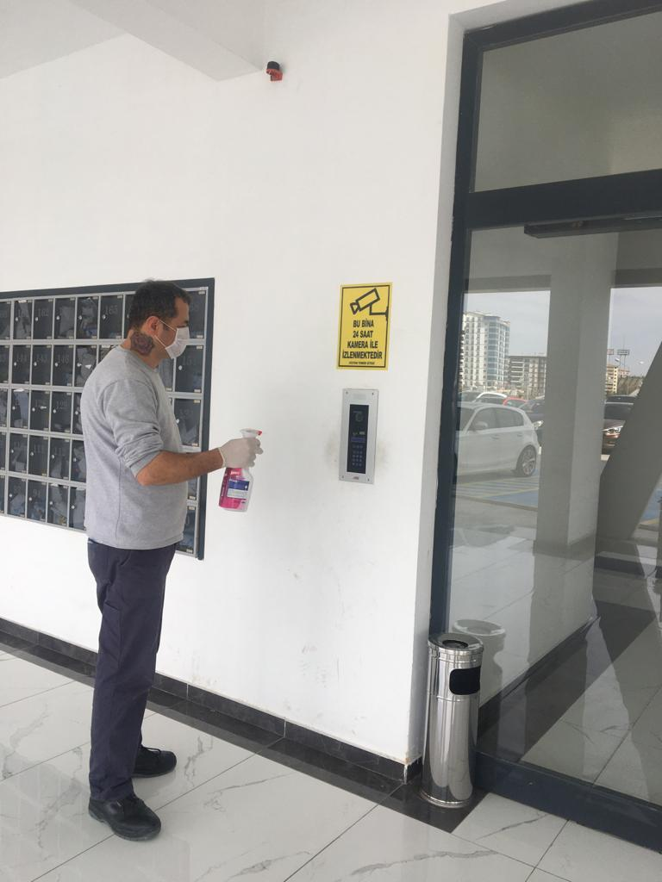
- Bina içi dezenfekte işlemi yapılmıştır.
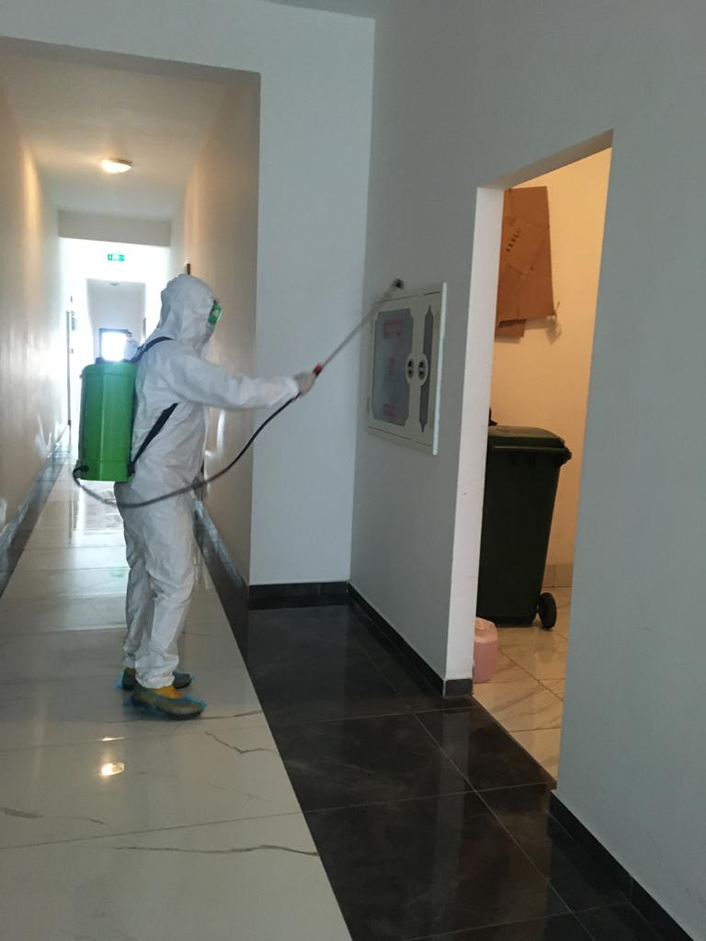
- Bina içi ve çevresi haşere ilaçlaması yaptırılmıştır.
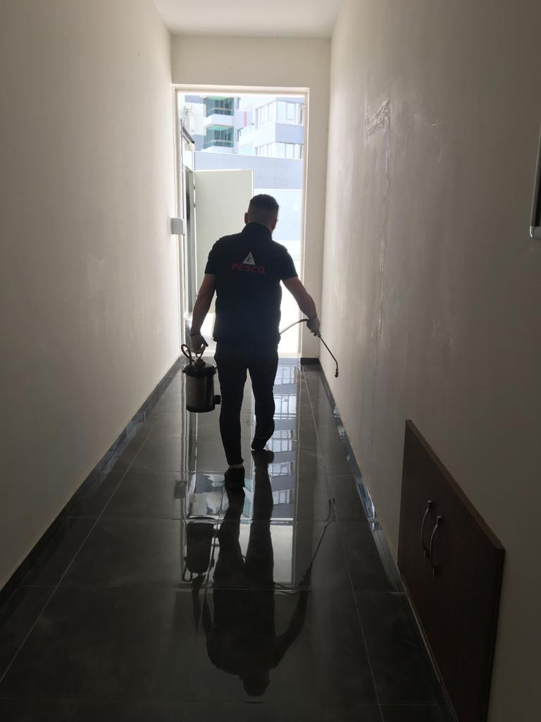

 | SMS GÖNDERİM DURUMU
 | S.NO | DUYURU KONUSU |  | TARİH | ULAŞAN | ULAŞMAYAN |  | ULAŞMAMASI İLE İLGİLİ ÇÖZÜM
 |  | TOPLANTI BİLDİRİMİ |  | 09.01.2020
 |  | DOĞALGAZ FATURA ÖDEMESİ HK. |  | 13.01.2020
 |  | ÇÖP TOPLAMA SAATİ DEĞİŞİKLİĞİ |  | 20.01.2020
 |  | APSİYON KULLANMA LİNKİ |  | 24.01.2020
 |  | GÜVENLİK BAŞLAMA SAUNA SAATLER DÜZENLEME |  | 27.01.2020
 |  | DOĞALGAZ SON ÖDEME TARİHİ |  | 06.02.2020
 |  | DOĞALGAZ ÖDEME |  | 06.03.2020
 |  | DOĞALGAZ SON ÖDEME UYARI |  | 10.03.2020
 |  | SOSYAL ALANLARIN KAPATILMASI |  | 16.03.2020
 |  | DEZENFEKTAN İŞLEMİ HK |  | 08.04.2020
 |  | DAİRE SAKİNLERİ BİLGİLENDİRME |  | 11.04.2020
 |  | EKMEK ARABASI SAATİ HK |  | 11.04.2020
 |  | ERZAK YARDIMI HK |  | 16.04.2020
 |  | EKMEK ARABASI SAAT HK |  | 17.04.2020
 |  | İŞÇİ BAYRAMI HK |  | 01.05.2020
 |  | DOĞALGAZ FATURA ÖDEMESİ HK |  | 04.05.2020
 |  | ELEKTRİK KESİNTİSİ HK |  | 05.06.2020
 |  | DOĞALGAZ FATURA ÖDEME GÜNÜ HK |  | 06.06.2020
 |  | APSİYON POS CİHAZI ENTEGRASYON HK. |  | 18.06.2020
 |  | SOKAĞA ÇIKMA KISITLAMASI HK |  | 19.06.2020
 |  | BABALAR GÜNÜ HK. |  | 21.06.2020
 |  | SOKAĞA ÇIKMA KISITLAMASI HK. |  | 26.06.2020
 |  | DOĞALGAZ FATURA ÖDEME GÜNÜ HK |  | 05.07.2020
 |  | WİNSA ARIZA BİLDİRİMİ HK |  | 16.07.2020
 |  | DOĞALGAZ FATURA ÖDEME GÜNÜ HK |  | 04.08.2020
 |  | DOĞALGAZ FATURA ÖDEME GÜNÜ HK |  | 04.09.2020
 |  | SOSYAL ALANLARIN KAPATILMASI VE MASKESİZ DOLAŞMAMAK HK. |  | 15.09.2020
 |  | DOĞALGAZ FATURA ÖDEME GÜNÜ HK |  | 05.10.2020
 |  | SOSYAL ALANLARIN AÇILMASI |  | 06.10.2020
 |  | 153 YOL ÇALIŞMASI HIZLANMA TALEP |  | 08.10.2020
 |  | DUŞAKABİN ARIZA HK. |  | 15.10.2020
 |  | CUMHURİYET BAYRAMI HK. |  | 29.10.2020
 |  | BUHAR ODASI VE SAUNA KULLANIM HK |  | 05.11.2020
 |  | GÜRÜLTÜ HK |  | 09.11.2020
 |  | 10 KASIM HK |  | 10.11.2020
 |  | ÇÖP SAATLEERİ HK |  | 16.11.2020
 |  | SİTE KURALLARI HK |  | 18.11.2020
 |  | ÇÖP SAATLERİ HK |  | 28.11.2020
 |  | EŞANJÖR VANASI ARIZA HK |  | 01.12.2020
 |  | SOSYAL ALAN KAPATILMASI HK |  | 03.12.2020
 |  | SOKAĞA ÇIKMA YASAĞI HK |  | 04.12.2020
 |  | DOĞALGAZ SON ÖDEME GÜNÜ HK |  | 10.12.2020
 |  | SOKAĞA ÇIKMA YASAGI HK |  | 11.12.2020
 |  | YAYA KAPISI ÇİP TAKILMA HK |  | 12.12.2020
İLAN PANOSUNA İLAN ASILMASI DURUMU
S.NO |  |  | DUYURU KONUSU |  |  |  | ASILMA TARİHİ |  | KALD.TARİHİ
 |  |  | DOĞALGAZ FATURALARI |  |  |  | 06.02.2020 |  | 06.03.2020
 |  |  | YAŞAM KURALLARI HK. |  |  |  | 11.02.2020
 |  |  | DOĞALGAZ FATURALARI |  |  |  | 05.03.2020 |  | 05.04.2020
 |  |  | YENİ AİDAT TUTARLARI |  |  |  | 06.03.2020
 |  |  | MARKET ARABASI SAATLERİ BİLD.HK |  |  |  | 10.03.2020
 |  |  | KORONAVIRUS HAKKINDA BİLGİLENDİRME |  |  |  | 15.03.2020
 |  |  | 18 MART ÇANAKKALE ŞEHİTLERİMİZİ ANMA |  |  |  | 18.03.2020 |  | 19.03.2020
 |  |  | SAĞLIK HAFTASI HK |  |  |  | 06.04.2020 |  | 08.04.2020
 |  |  | DOĞALGAZ PAYLAŞIM |  |  |  | 06.04.2020
 |  |  | POLİS HAFTASI |  |  |  | 08.04.2020 |  | 12.04.2020
 |  |  | ŞEHİTLER HAFTASI |  |  |  | 14.04.2020 |  | 16.04.2020
 |  |  | 23 NİSAN |  |  |  | 22.04.2020 |  | 24.04.2020
 |  |  | DOĞALGAZ ASKI LİSTESİ |  |  |  | 04.05.2020
 |  |  | İŞ SAĞLIĞI HAFTASI |  |  |  | 08.05.2020 |  | 10.05.2020
 |  |  | ANNELER GÜNÜ HK |  |  |  | 10.05.2020 |  | 11.05.2020
 |  |  | HEMŞİRELER GÜNÜ HK |  |  |  | 12.05.2020 |  | 13.05.2020
 |  |  | ENGELLİLER GÜNÜ HK |  |  |  | 15.05.2020 |  | 16.05.2020
 |  |  | 19 MAYIS GENÇLİK VE SPOR BAYRAMI HK. |  |  |  | 19.05.2020 |  | 20.05.2020
 |  |  | RAMAZAN BAYRAMI HK |  |  |  | 22.05.2020 |  | 26.05.2020
 |  |  | DOĞALGAZ ASKI LİSTESİ |  |  |  | 04.06.2020 |  | 04.07.2020
 |  |  | HAVUZ KULLANIM TALİMATLARI |  |  |  | 15.06.2020
 |  |  | ÇEVRE KORUMA HAFTASI HK |  |  |  | 06.06.2020 |  | 09.06.2020
 |  |  | DÜNYA ÇÖLLEŞME HAFTASI HK |  |  |  | 16.06.2020 |  | 18.06.2020
 |  |  | BABALAR GÜNÜ HK |  |  |  | 21.06.2020 |  | 22.06.2020
 |  |  | DOĞALGAZ ASKI LİSTESİ |  |  |  | 04.07.2020 |  | 04.08.2020
 |  |  | 15 TEMMUZ HK |  |  |  | 15.07.2020 |  | 15.07.2020
 |  |  | KURBAN BAYRAMI HK |  |  |  | 30.07.2020 |  | 04.08.2020
 |  |  | DOĞALGAZ ASKI LİSTESİ |  |  |  | 04.08.2020 |  | 04.09.2020
 |  |  | 30 AĞUSTOS ZAFER BAYRAMI HK |  |  |  | 30.08.2020 |  | 31.08.2020
 |  |  | DOĞALGAZ ASKI LİSTESİ |  |  |  | 04.09.2020 |  | 04.10.2020
 |  |  | SOSYAL ALANLARIN KAPATILMASI HK |  |  |  | 15.09.2020
 |  |  | MASKESİZ DOLAŞMAMA UYARI HK |  |  |  | 15.09.2020
 |  |  | DOĞALGAZ ASKI LİSTESİ |  |  |  | 05.10.2020 |  | 04.11.2020
 |  |  | EYLÜL DENETLEME RAPORLARI |  |  |  | 08.10.2020 |  | 05.11.2020
 |  |  | DUŞAKABİN ARIZA HK |  |  |  | 15.10.2020 |  | 18.10.2020
 |  |  | CUMHURİYET BAYRAMI HK |  |  |  | 29.10.2020 |  | 30.10.2020
 |  |  | DOĞALGAZ ASKI LİSTESİ |  |  |  | 04.11.2020 |  | 04.12.2020
 |  |  | DENETİM RAPORLARI |  |  |  | 9.11.2020 |  | 04.12.2020
 |  |  | 10 KASIM HK. |  |  |  | 10.11.2020 |  | 12.11.2020
 |  |  | DOĞALGAZ ASKI LİSTESİ |  |  |  | 05.12.2020 |  | 04.01.2021
 |  |  | YILBAŞI TEBRİĞİ |  |  |  | 31.12.2020 |  | 01.01.2021

KONU | YAPILDI | YAPILMADI | GEREKÇE VE ÇÖZÜM
AYLIK FAALİYET RAPORUNU WEB SİTESİNE GİRİLMESİ | +
TALEPLERİN DEĞERLENDİRİLİP İLGİLİ BİRİMLERE BİLDİRİLMESİ | +
TALEPLERLE İLGİLİ ÇÖZÜM SÜRECİNİN TAKİBİ VE ÇÖZÜM ULAŞTIRILMASI | +
DİLEKÇELERİN VE İLGİLİ FORMLARIN ARŞİVLENMESİ | +
ÖNERİ VE ŞİKAYETLERİN DEĞERLENDİRİLMESİ | +

3.TEKNİK & İNŞAİ FAALİYETLER

- Bina içerisinde bulunan alçı tadilat işleri yapılmıştır.
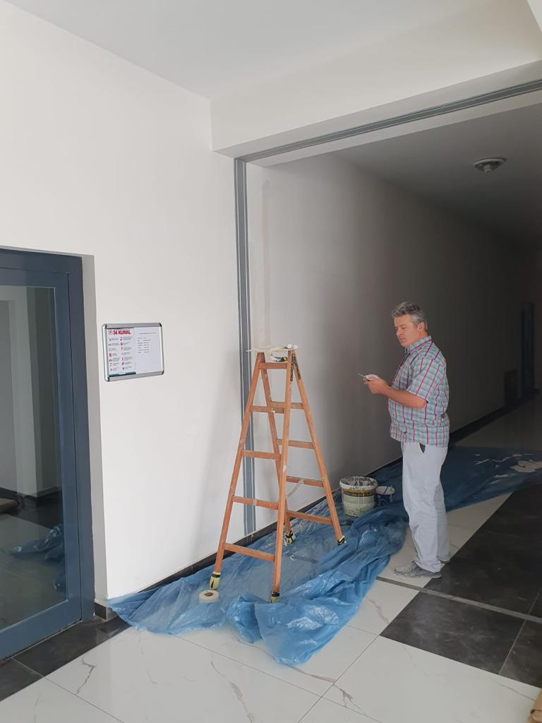
- Bina -1 girişte zarar gören fayanslar yenisi ile değiştirilmiştir.
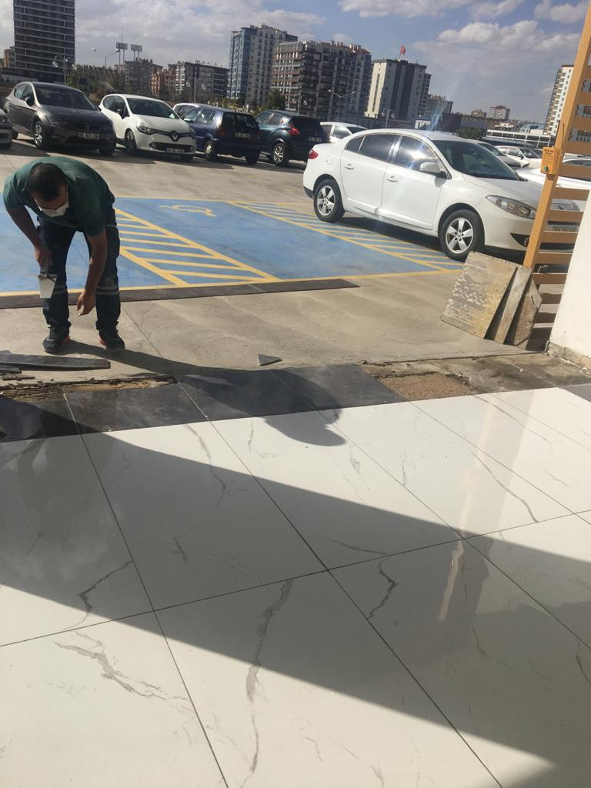
- 11. katta kırılan 2 adet fayans yenisi ile değiştirilmiştir.
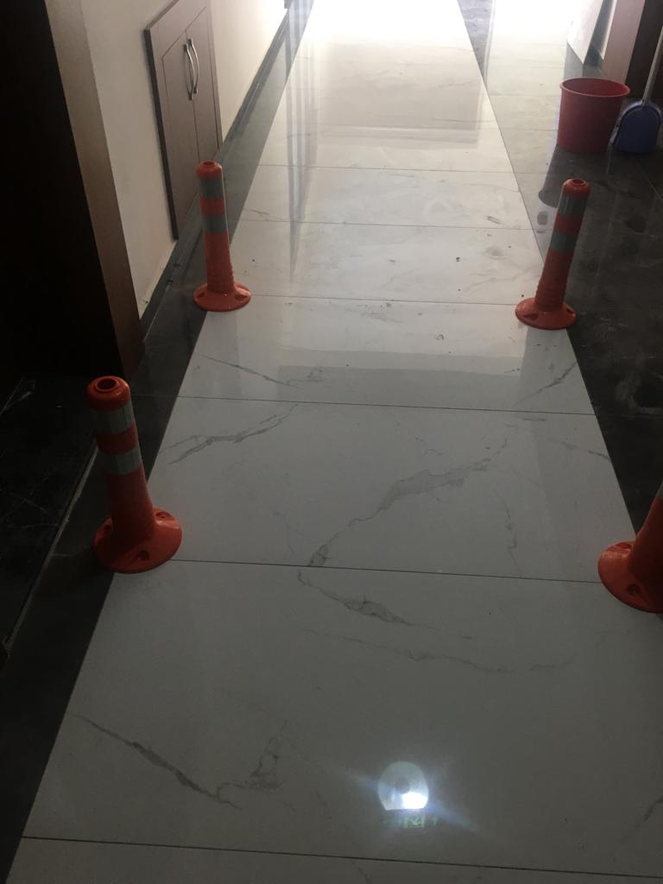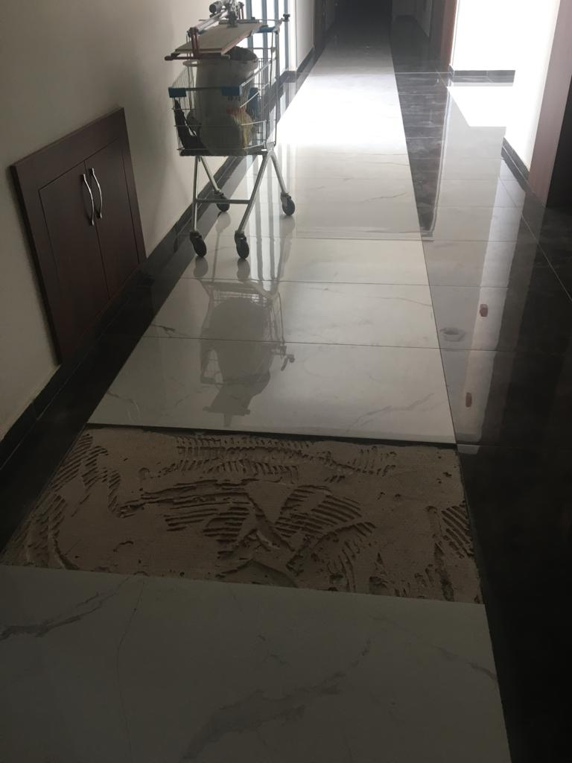
- Değiştirilen fayansların derzleri teknik personel tarafından yapılmıştır.
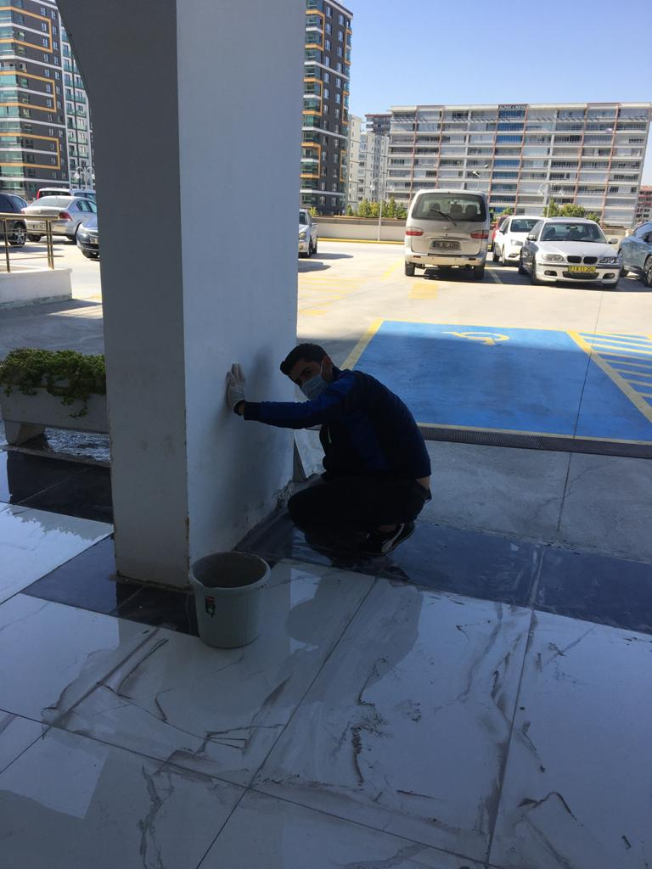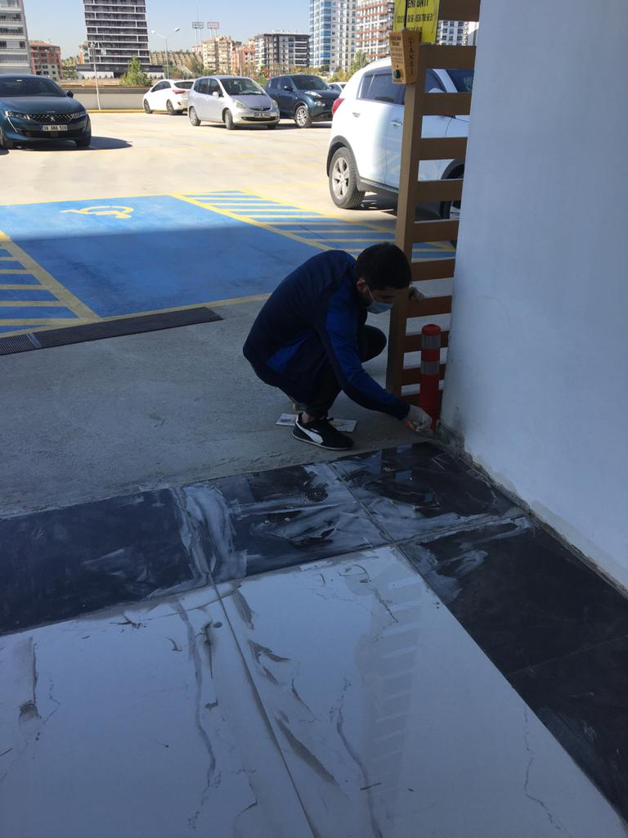
- Su depoları, elektrik tesisatları, aydınlatmalar, eşanjör odalarında bulunan kazanlar, tanklar ve motorlar her gün takip edilmekte, sistemin aksaksız bir şekilde çalışması için tüm tedbirler alınmaktadır.
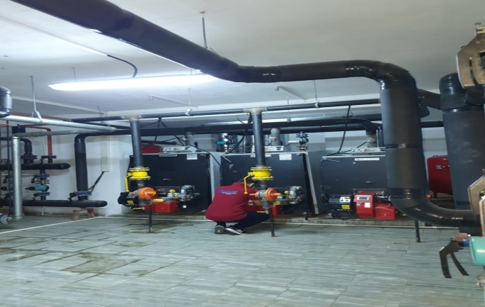
- Bina yan girişine araba geçişi engellemek için zincir takılmıştır.
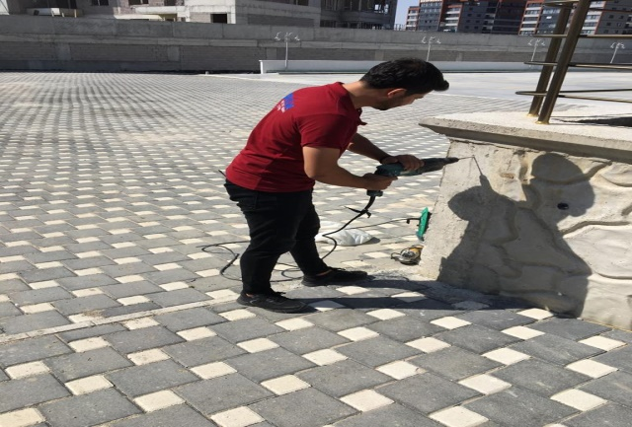
- Bina açık otopark girişinde bulunan fayasların üzerine araçların çıkmaması için 5 adet delinatör alımı yapılmıştır.
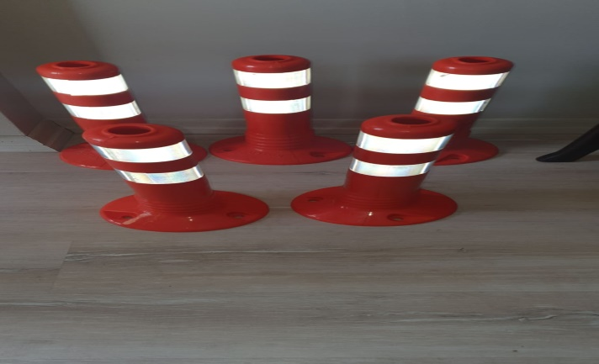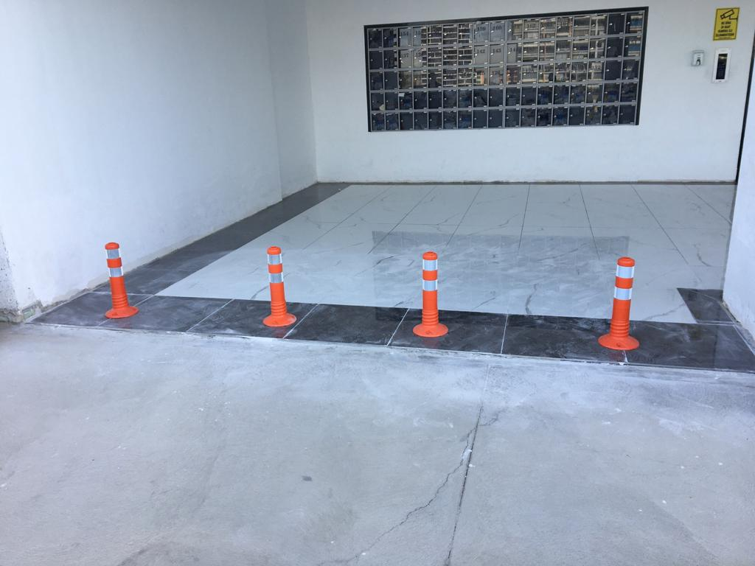
- Kapalı otopark su sızıntısı için gider yapılmıştır.
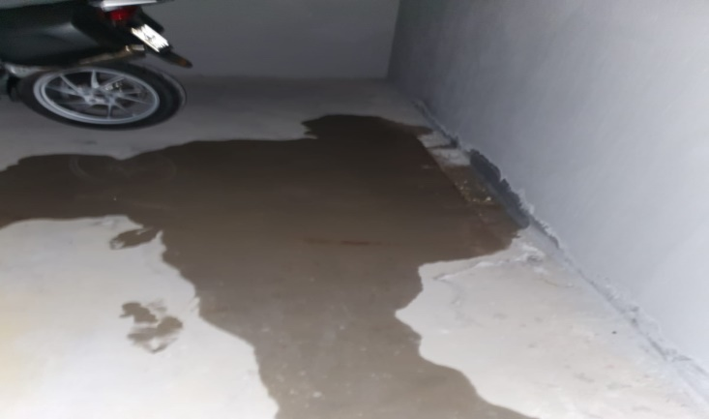
- Bina yan kapılarına kilit takılmıştır.
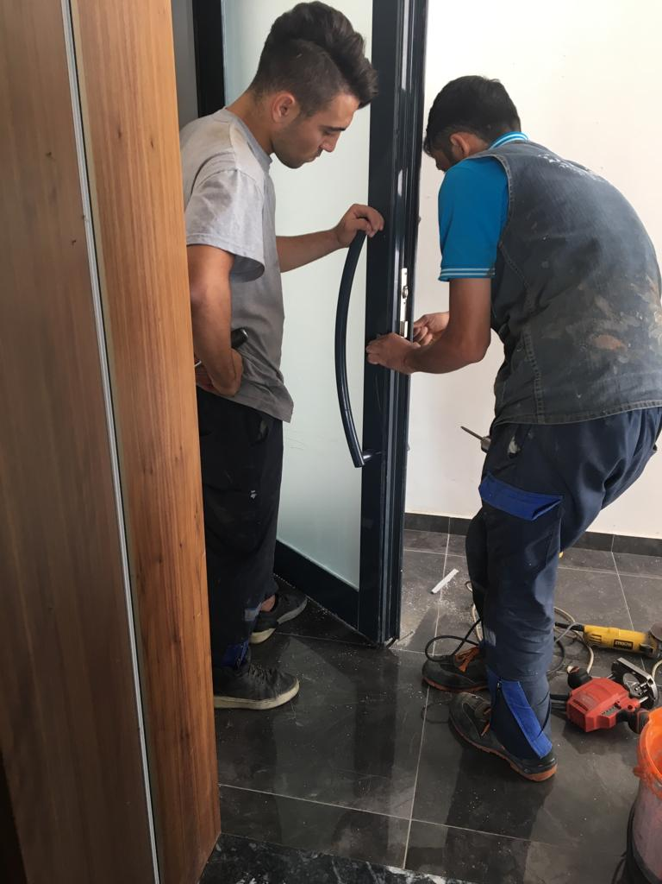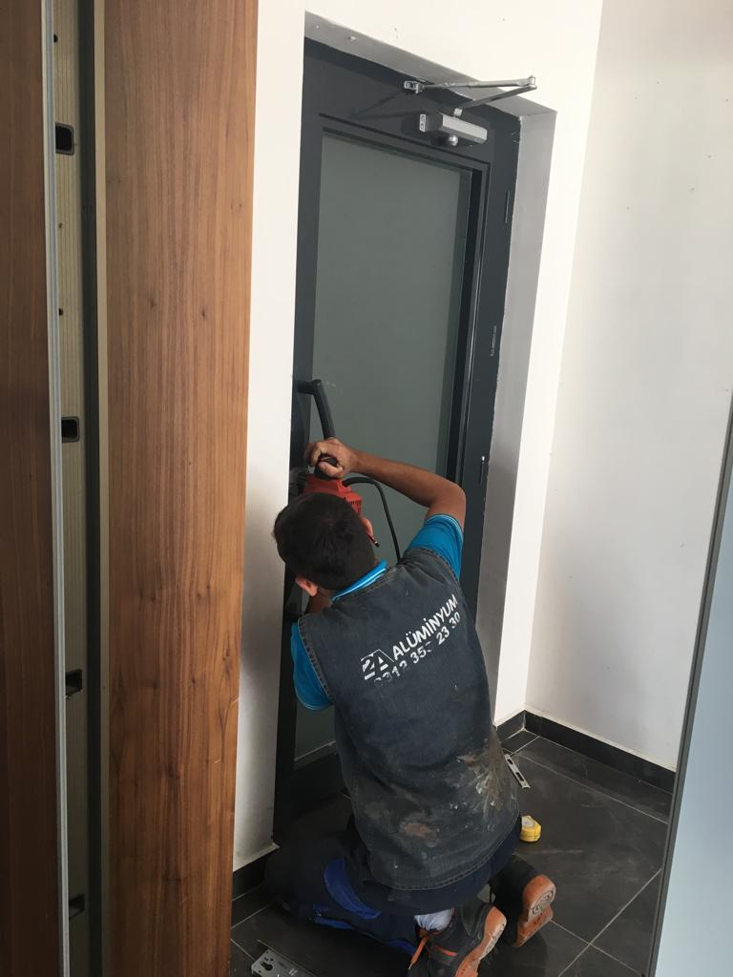
- Müteahit firma tarafından bina çevresi alçı boya tadilat ve tamirat işleri yapılmıştır.
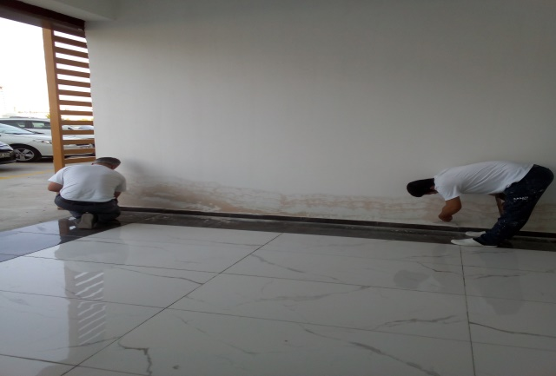
- Yağmur suyundan hasar gören duvarların izalasyonu yapılmış boya ya hazırlanmıştır.
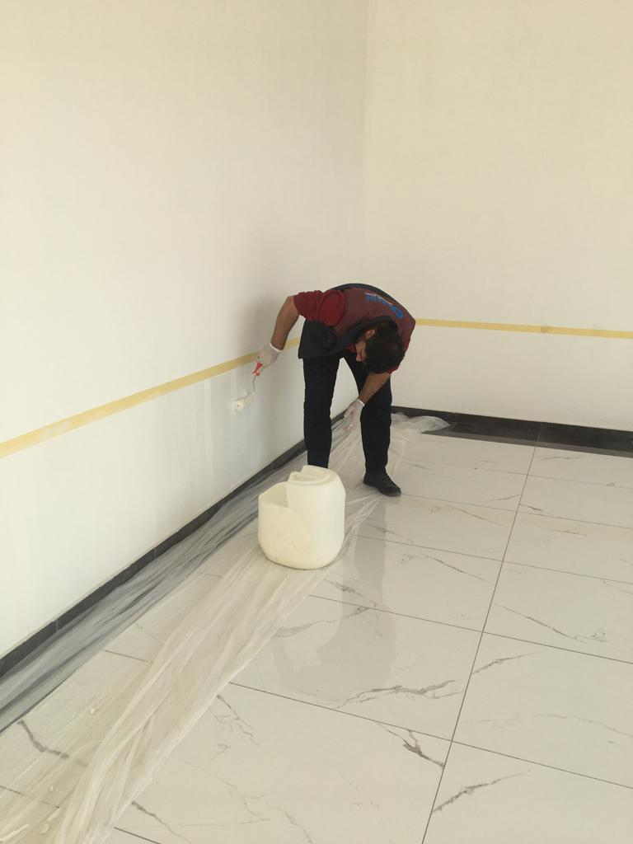
- Bina -1 girişine alışveriş arabalarının kolay çıkması için beton yapılmıştır.
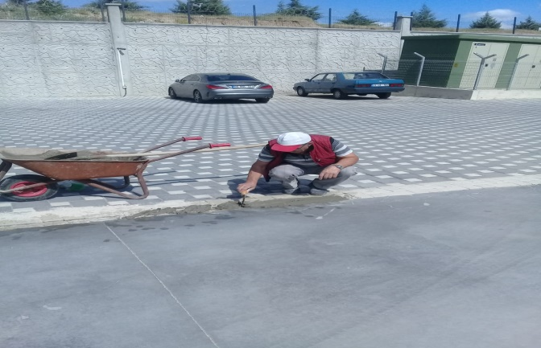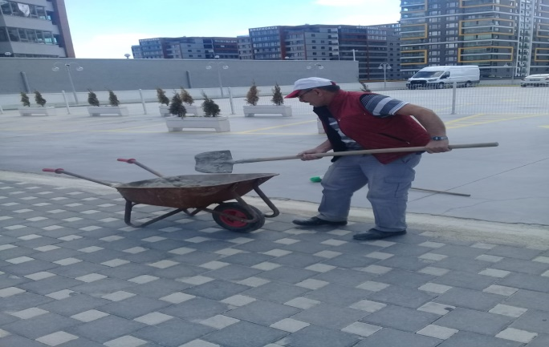
- Bina oturmasından dolayı oluşan çatlakların tadilatı yapılmıştır.
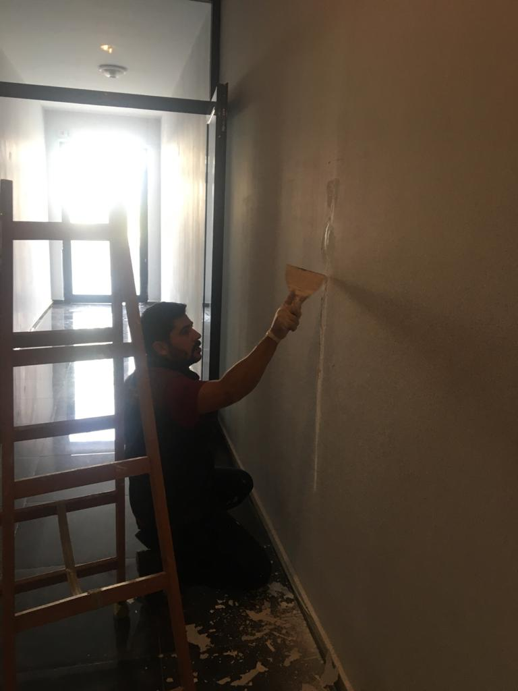
- Bina ana girişleri boyama işlemi devam etmektedir.
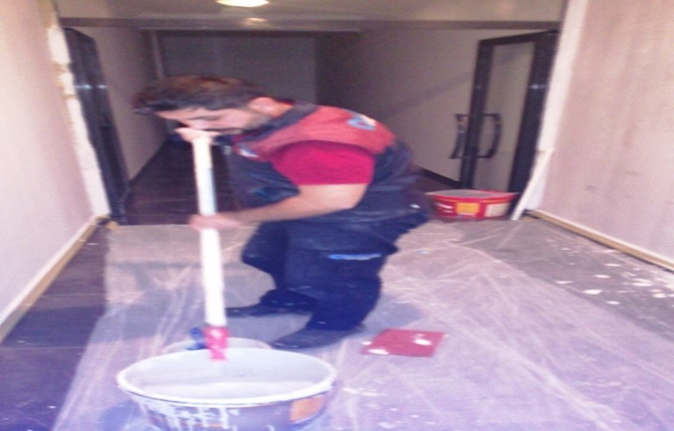
- Bina giriş bölümün de çöken yolun tadilatı personel tarafından yapılmıştır.
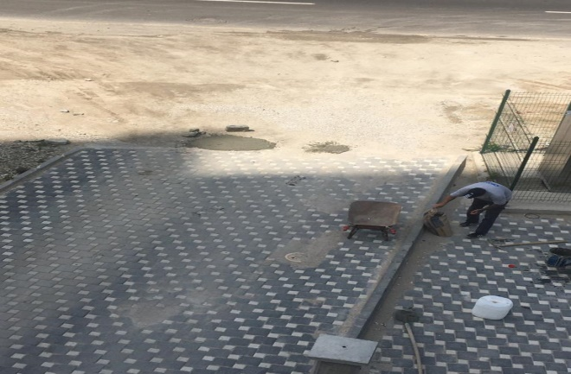
- Havuz içerinde yanmayan 9 adet lamba değişimi yapılmıştır.
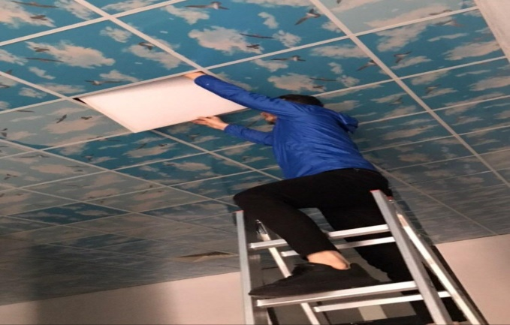
- Tüm asansör, hidrofor vb. ekipmanların bakımları aylık olarak yapılmaktadır.
- Yaya yolunda bulunan kırılan logar kapağının yenisi alınıp takılmıştır. 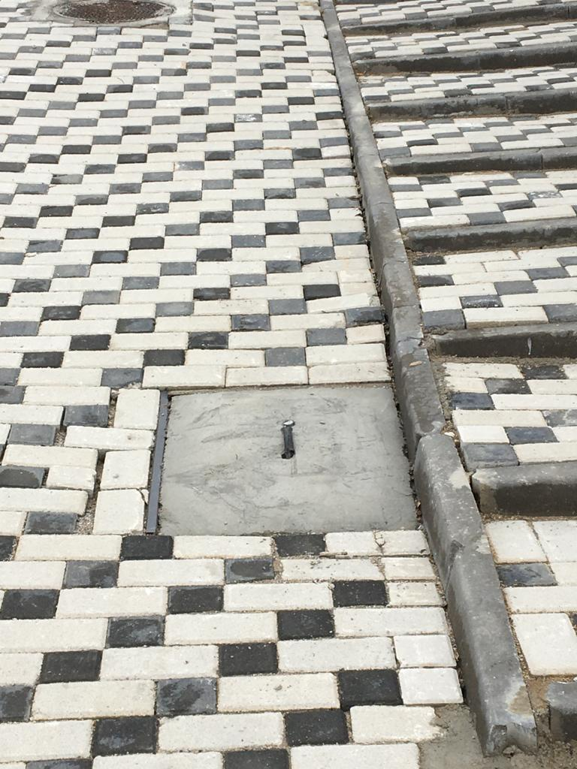
- Açık otoparkta bulunan giderlerin temizliği yapılmıştır.
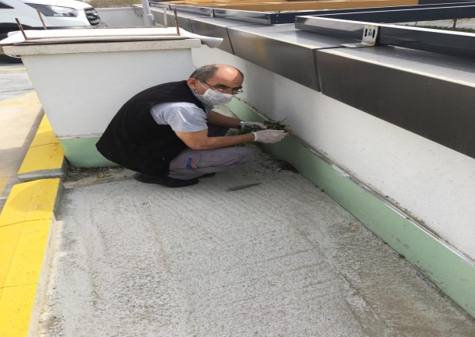
- Bina çatıda bulunan giderleri temizlenmiştir.
- Çatıdan gelen su akıntısı tekrarlamasından dolayı taşeron çağrılıp izolasyon işlemi yeniden yaptırılmıştır.
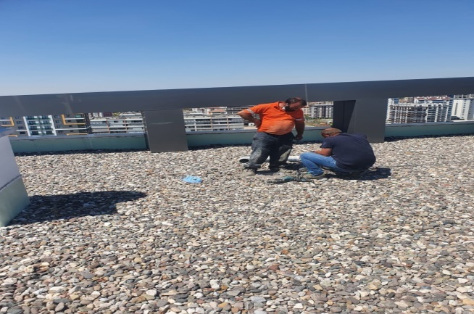
- Arızalanan asansör trafosu garanti kapsamında değiştirilmiştir.
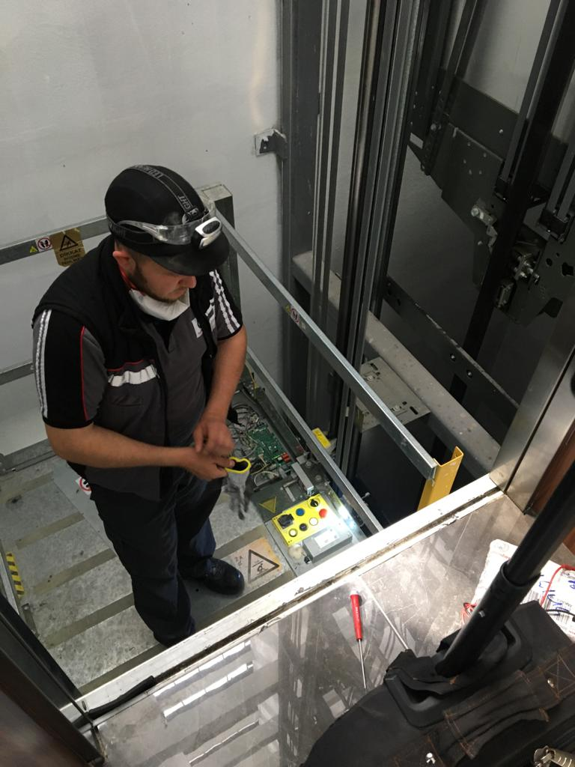
- Kat malikinin aracı ile çarpması sonucu zarar gören bariyer sistemi kat maliki tarafından yaptırılmıştır.
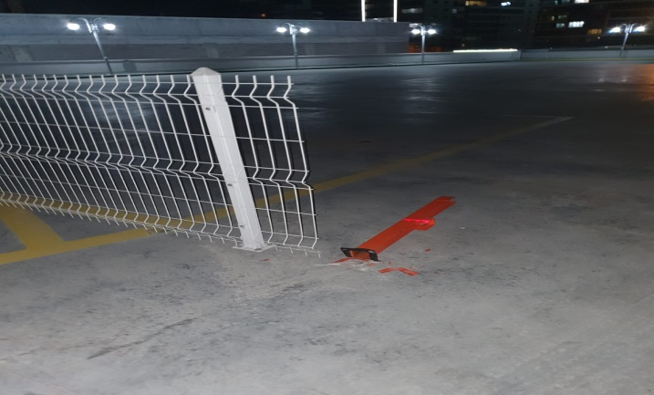
- Bina önünde bulunan ve sürekli yan inşaat faaliyetleri tarafından terinden çıkan yönlendirme tabelası sabitlenmiştir.
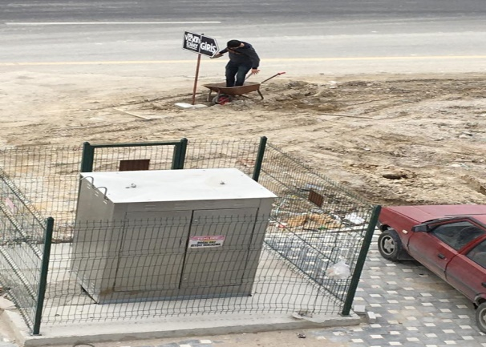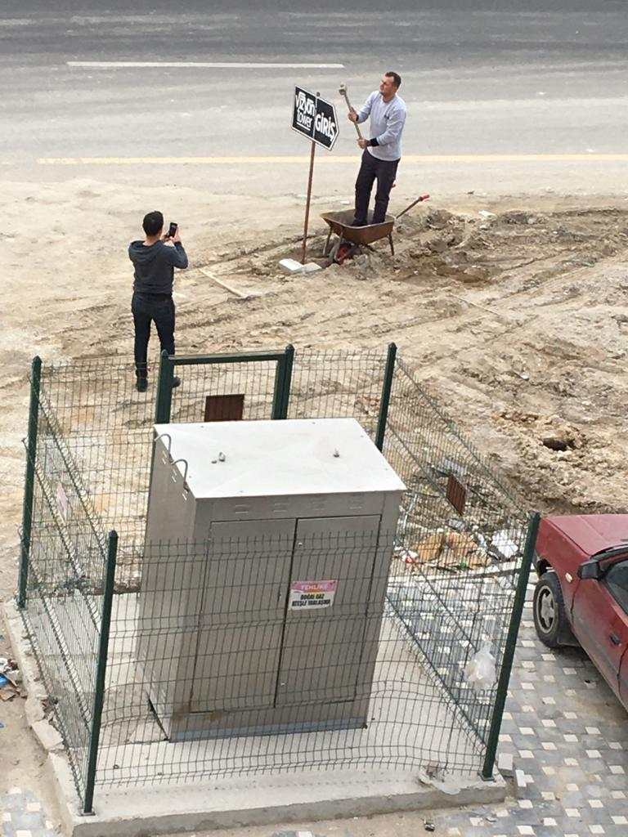
- Yaya yolunda hasar gören kablolar müteahhit firma tarafından alınmış ve değiştirilmiştir.
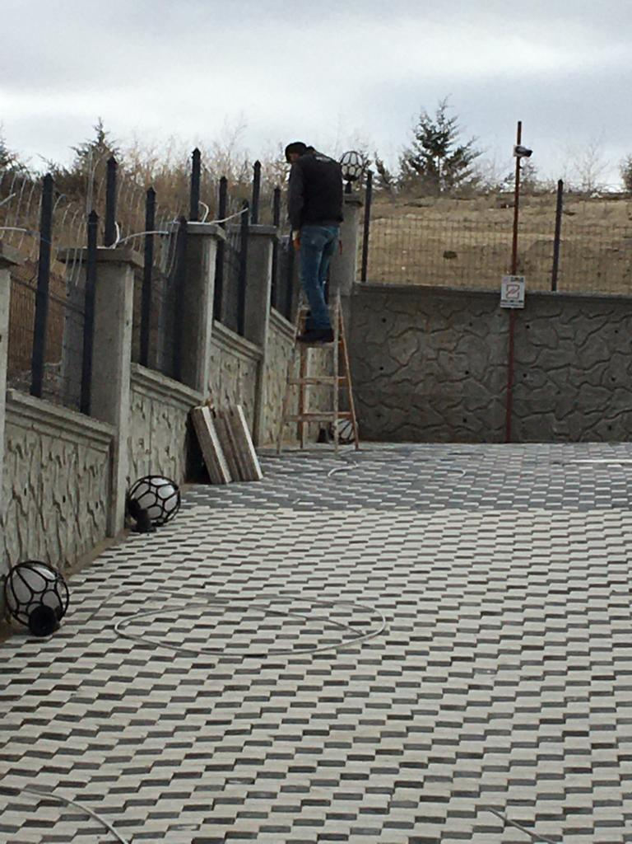
- FBI Pompa ile görüşmeler yapılmış arızalı olan pompanın takibi yapılmıştır.
- Araç bariyerinde doğan sıkıntı firma çağrılıp yaptırılmıştır.
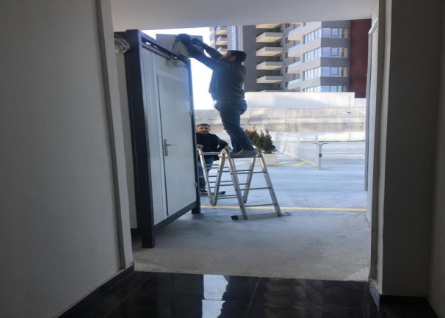
- Hasar gören spor aleti tamiri teknik personel tarafından yapılmıştır.
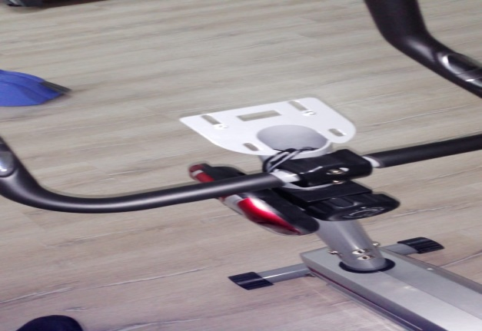
- Isınma ve sıcak su faturaları okuma firması tarafından okunmuş olup kat maliklerine dağıtılmıştır.
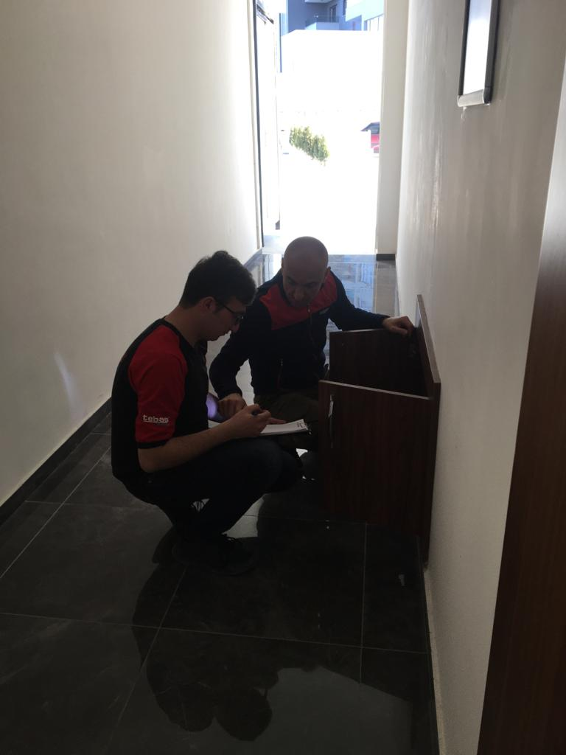
- Su depoları, elektrik tesisatları, aydınlatmalar, eşanjör odalarında bulunan kazanlar, tanklar ve motorlar her gün takip edilmekte, sistemin aksaksız bir şekilde çalışması için tüm tedbirler alınmaktadır.
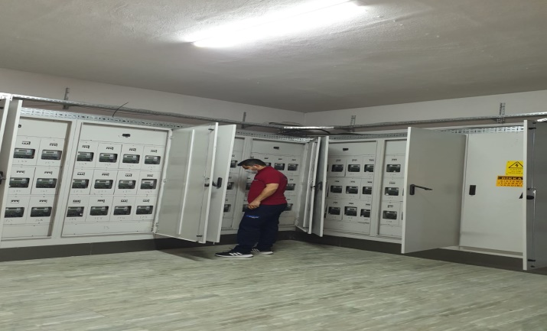
- Jeneratör bakımı yapılmaktadır.
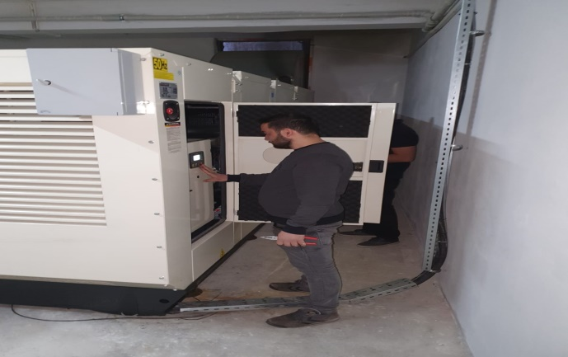
- Bina çevresi yanmayan lambalar değiştirilmiştir.
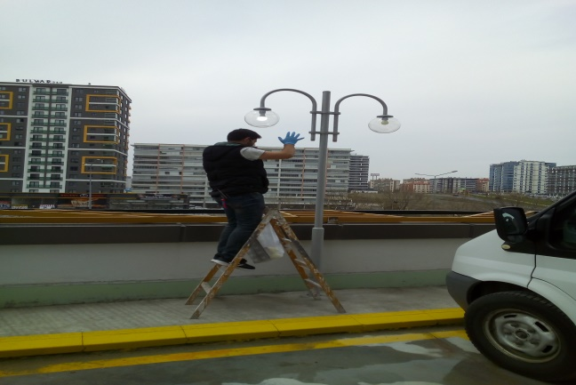
- Fotoselli kapı yağlaması teknik personel tarafından yapılmaktadır.
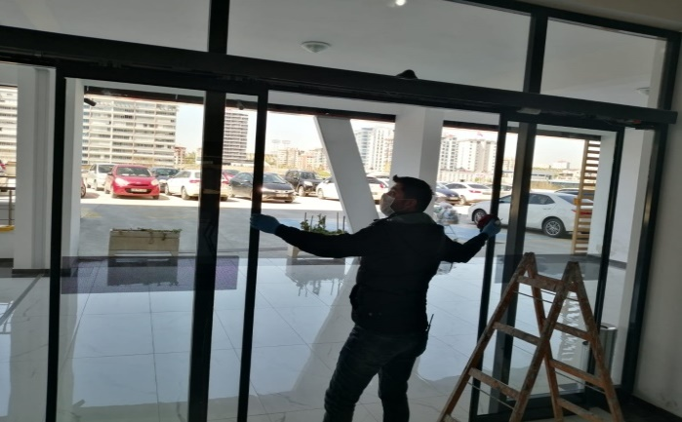
- Yağmur yağdığında olumsuz bir durumla karşılaşmamak için giderler sökülüp kontrol edilmiştir.
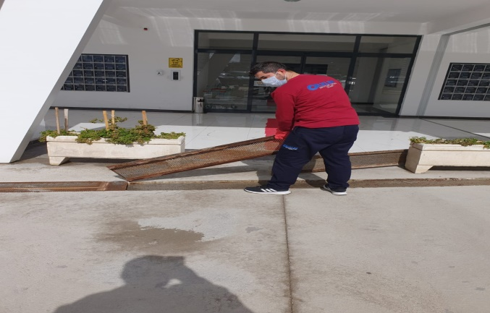
- Kamera sistemi internet kablosu alımı yapılmış ve hat çekilmiştir.
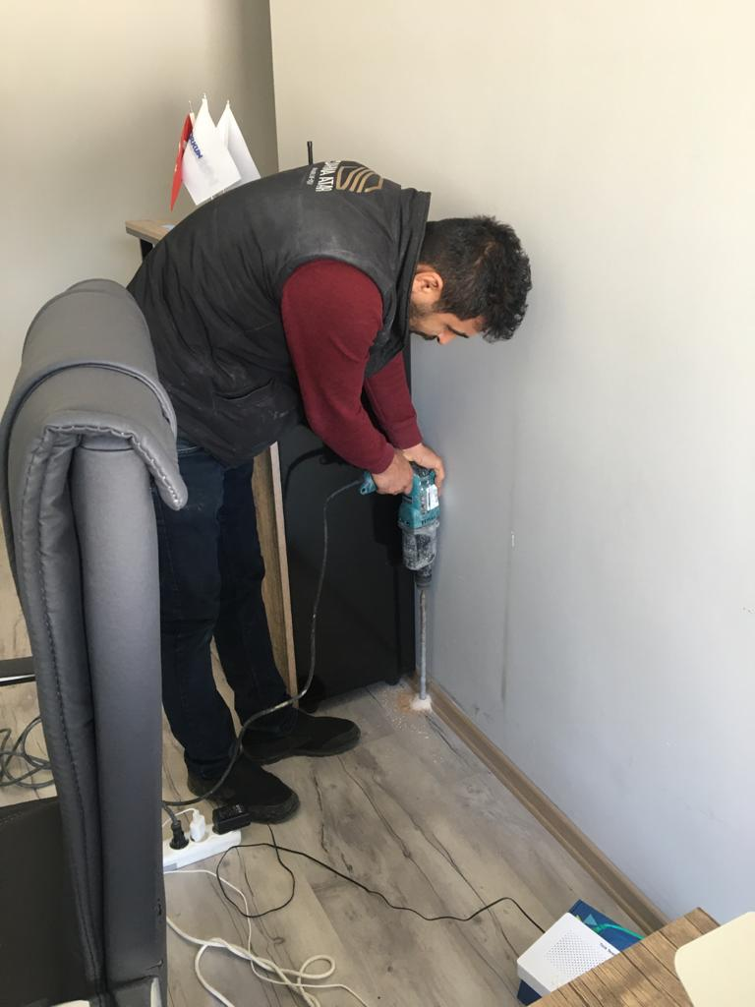
- Çatıda bulunan yanmayan ledlerin alımı yapılmış ve takılmıştır.
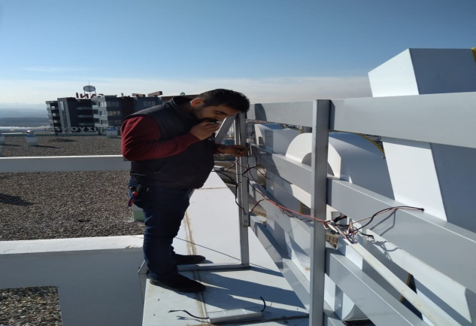
- Bina açık otopark girişine alışveriş, çocuk vb. arabalarının rahat çıkışı için beton atılmıştır. 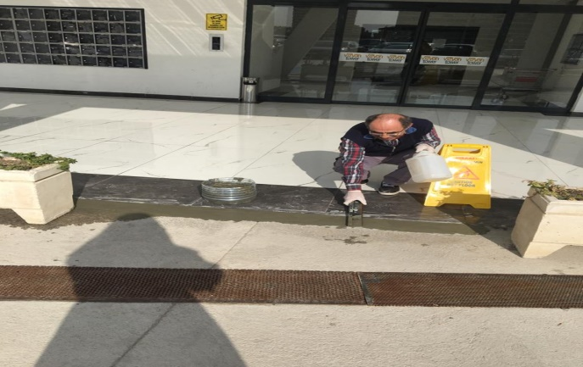
- Jeneratöre yakıt alımı yapılmıştır.
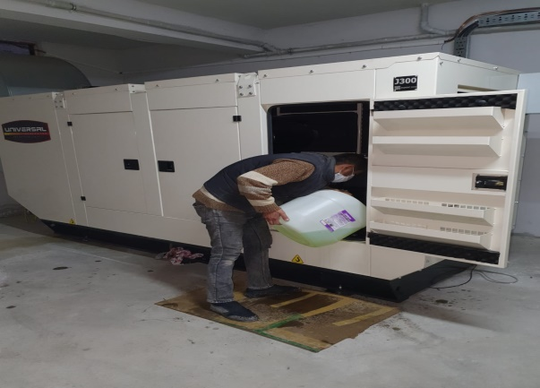
- Kat sakini taşınma sırasında kırılan cam ve kompozitin yenisi yaptırılmıştır.
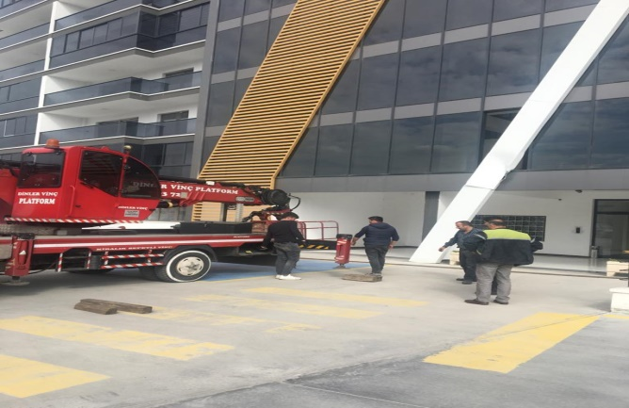
- Çocuk oyun alanında bulunan ve arızalanan floransan lambalar yenisi ile değiştirilmiştir.
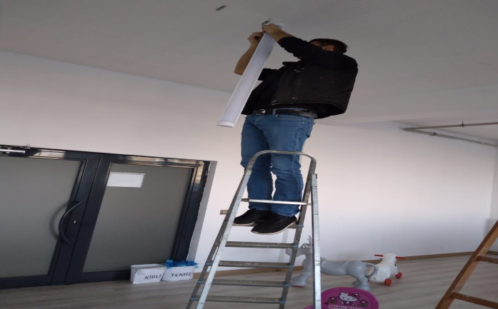
- TV yayınında sorun yaşayan daireler için uydu ucu güçlendirici alınıp takılmıştır.
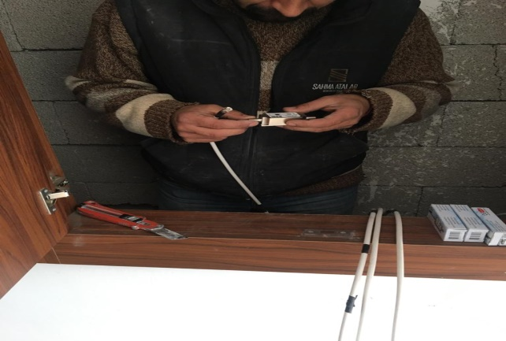
- Yaya giriş kapısına çipli sistem kilit takılmıştır.
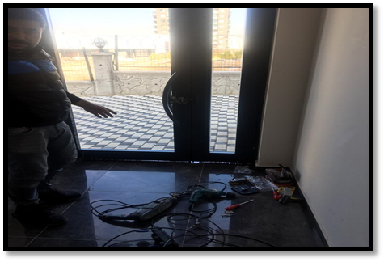
- 1+1 daire içlerinde oluşan baca sıkıntısı için çalışma yapılmış sıkıntı giderilmiştir.
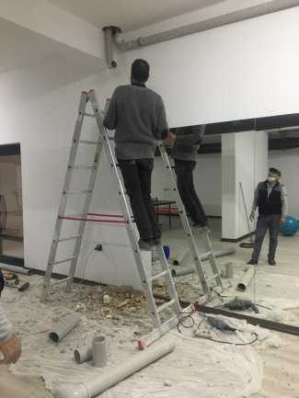
- Havuz makine dairesine denge tankının taşmasını önlemek için karot deliği açılmıştır.
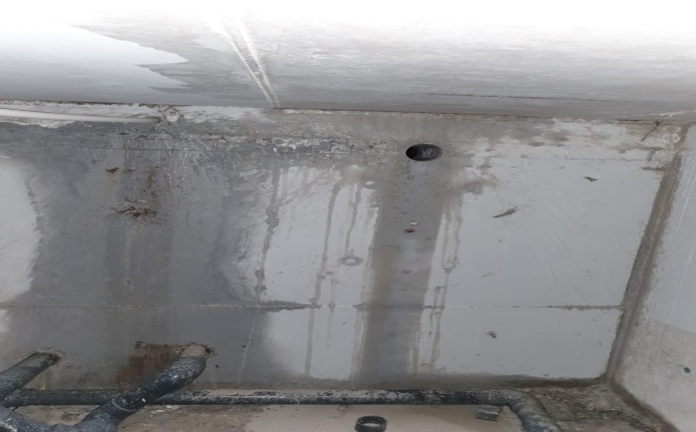
- Havuz makine dairesine gider bağlantısı yapılmıştır.
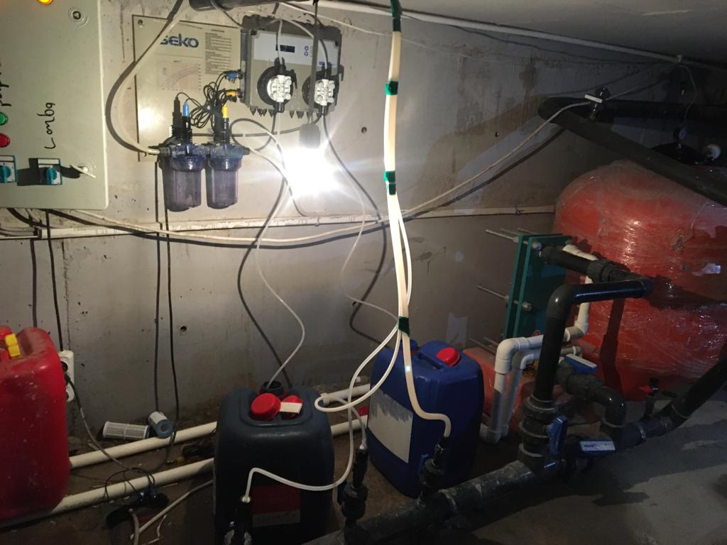
- Bina 4 ana girişe dezenfektan aparatı takılmıştır.
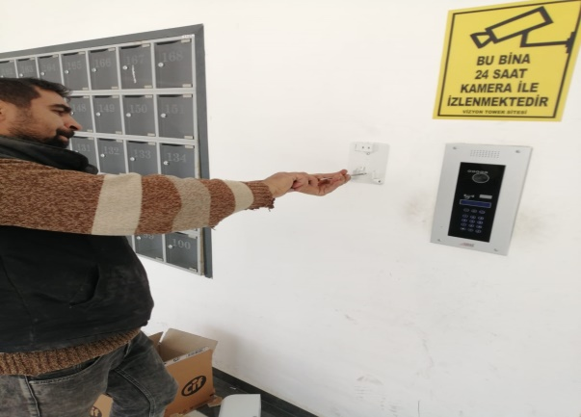
- Enerjisa ekipleri trafo içinden kablo değişimi yapmıştır.
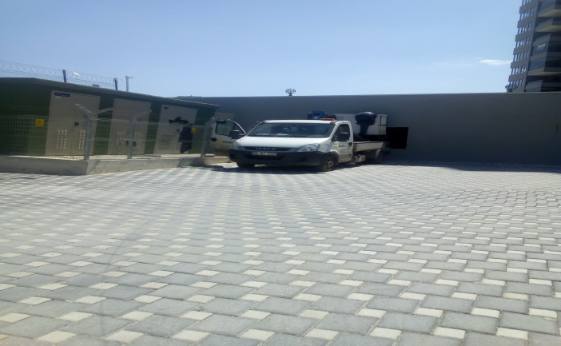
- Kazan dairesinde bulunan büyük kazan su kaçağı için tesisatçı çağrılmıştır.
BLOK ADI | KAT SAYISI | DAİRE  SAYISI | ASANSÖR  SAYISI | SENSÖR  SAYISI | YANGIN TÜPÜ  KG/SAYI | YANG.DOLABI  SAYISI | ŞAFT  DLP.SAY.
…… | 14 | 168 | 4 | 300 | 6 kg 35 adet | 35 | 80
PERSONEL SAYISI |  |  | GÖREV YERİ |  | ÇALIŞMA SAATLERİ | ELEKTRİK/MEKANİK/İNŞAİ/TESİSAT
BÜTÇELENEN |  | ÇALIŞAN SAY. | ORTAK MAHALLER
1 |  | 1
BAKIMI YAPILACAK EKİPMAN ADI |  |  |  | KURUM/KİŞİ | BAKIM PERİYODU | BAKIM YAPILMA DURUMU
ASANSÖR |  |  |  | SCHİNDLER | AYLIK | YAPILDI
HAVUZ |  |  |  | S.ÖZDEMİR | HAFTALIK | YAPILDI
JENERATÖR |  |  |  | SKALA | AYLIK | YAPILDI

4.GÜVENLİK FAALİYETLERİ

- Güvenlik hizmetleri Orkun Güvenlik firması tarafından 3 kişilik kadro ile 24 saat esasına göre gündüz 1 kişi, gece 1 kişi 1 kişi izinci olacak şekilde sağlanmaktadır.
- Site içi ve çevresi 23 kameralı CCTV sistemi ile izlenmekte olup 15 günlük kayıt tutulmaktadır.
- Site sakinlerinin evlerine misafir olarak gelen kişilerin kaydı tutulmakta, daire sakinine haber verilmeden hiç kimse gönderilmemektedir.
- Eşya taşımaları bizzat güvenlik görevlileri ve güvenlik şefi tarafından takip edilmekte, asansörün kullanılmaması için tüm tedbirler alınmaktadır.
- Bariyer sitemi revize edilerek amacına uygun çalışması sağlanmıştır.
- Ayrıca Güvenlik Personellerine, Orkun Güvenlik firması tarafından;
a. Hizmet esnasında davranış şekilleri,
b. Görev yerlerindeki uyulması gereken kurallar,
c. Telefon ile konuşma kuralları,
d. Güvenliğin tanımı, giriş çıkış kontrolü, vardiya değişimi,
e. Kılık, kıyafet, teçhizat,
f. Fiziki güvenlik tedbirleri, ilk yardım
g. Etkili iletişim,
Konularında belirli aralıklarla kurum içi eğitim hizmetleri verilmektedir.

CİHAZ ADI | CİHAZ DURUMU |  |  | KONTROL |  | CİHAZIN FAALİYET DURUMU |  |  | AÇIKLAMA
 | VAR | YOK | CİHAZIN  KONTROL TARİHİ |  | ÇALIŞIYOR |  | ÇALIŞMIYOR | GEREKÇE
SES KAYIT SİSTEMİ (SANTRAL) | X |  | 0600000,006,2A |  | X
BARİYER SİSTEMİ |  | X |  |  | X
OTOMATİK ARAÇ GEÇİŞ SİSTEMİ (OGS) |  | X |  |  | X
PLAKA TANIMA SİSTEMİ (PTS) |  | X |  |  | X
ÇEVRE GÜVENLİK KAMERALARI | X |  |  |  | X
YÖNETİM OFİSİ KAMERALARI |  | X |  |  |  |  | X | YOK
TURNİKELİ YAYA GEÇİŞ SİSTEMİ |  | X |  |  |  |  | X | YOK
SİTE YAYA GİRİŞ KAPILARI/KARTLI GEÇİŞ SİSTEMİ |  | X |  |  | X
DAHİLİ HAT SİSTEMİ (İNTERKOM) | X |  |  |  | X

5.TEMİZLİK FAALİYETLERİ

- İstanbul’dan gelen yönetim firması temizlik müdürü tarafından temizlik personellere kurum içi eğitim verilmektedir.
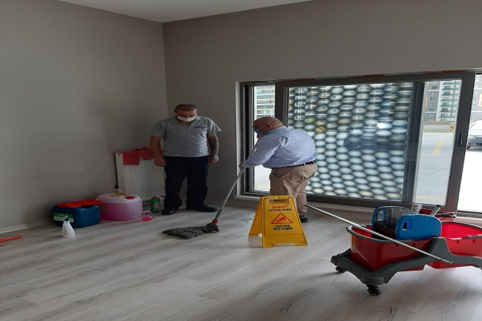
- Site sakinleri tarafından şaftlara ve yangın merdivenlerine bırakılan malzemelerin sakinlere duyurularak kaldırmaları sağlanmaktadır.
- Yangın dolaplarının temizlenmesi işlemleri yapılmaktadır.
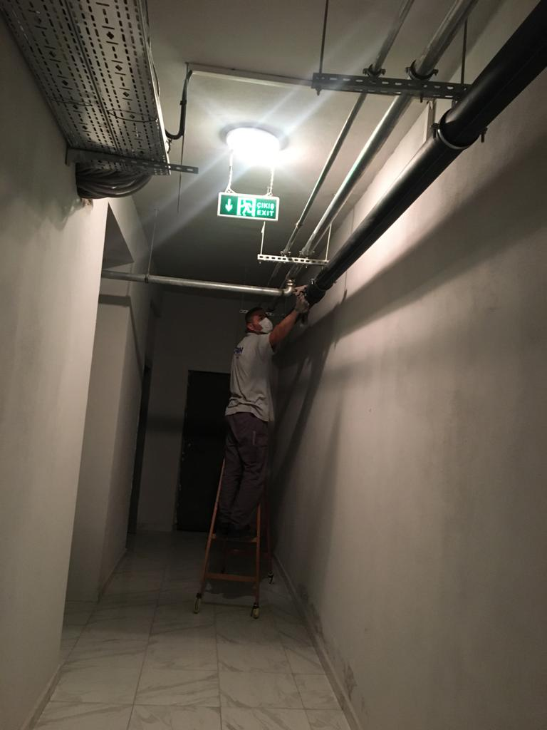
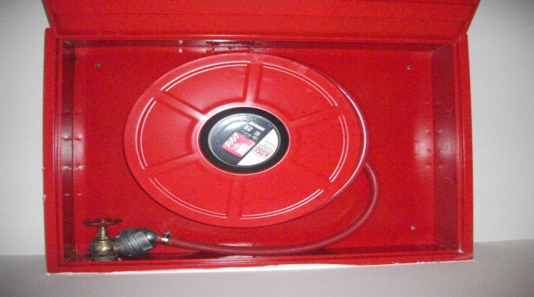
- Makine odalarında bulunan boruların temizliği yapılmaktadır.
- Kar yağışında açık otoparkın kar temizliği yapılmıştır.
- Bina ana girişleri günlük temizlenmektedir.
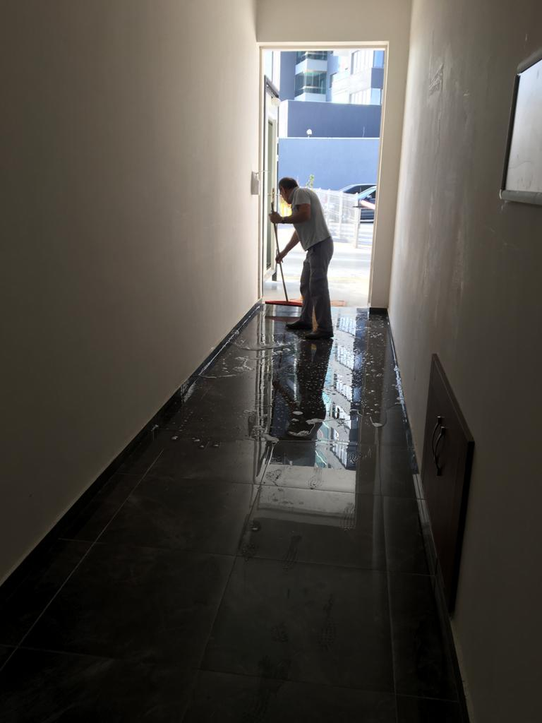
- Rutin dış çevre temizliği işlemleri yapılmaktadır.
- Sosyal tesis genel temizliği yapılmaktadır.
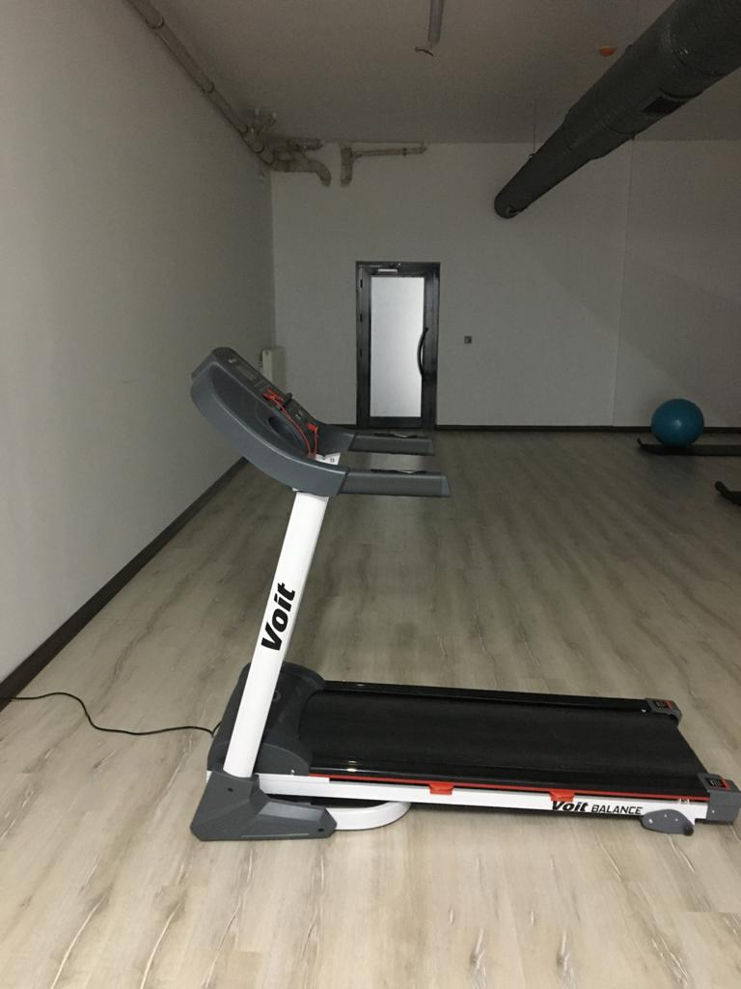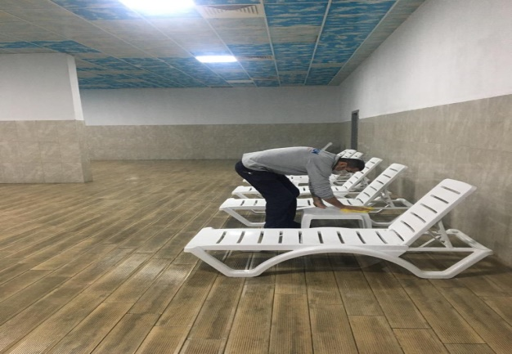
- Peyzaj alanının temizliği işlemleri yapılmaktadır.
- Rutin çöplerin toplanması işlemleri yapılmaktadır.
- Blok katlarında bulunan mermer temizleme işlemi mermer temizliği yapılmaktadır.
- Blok giriş bölgesi, asansör ve kapılarının temizliği işlemleri yapılmaktadır.
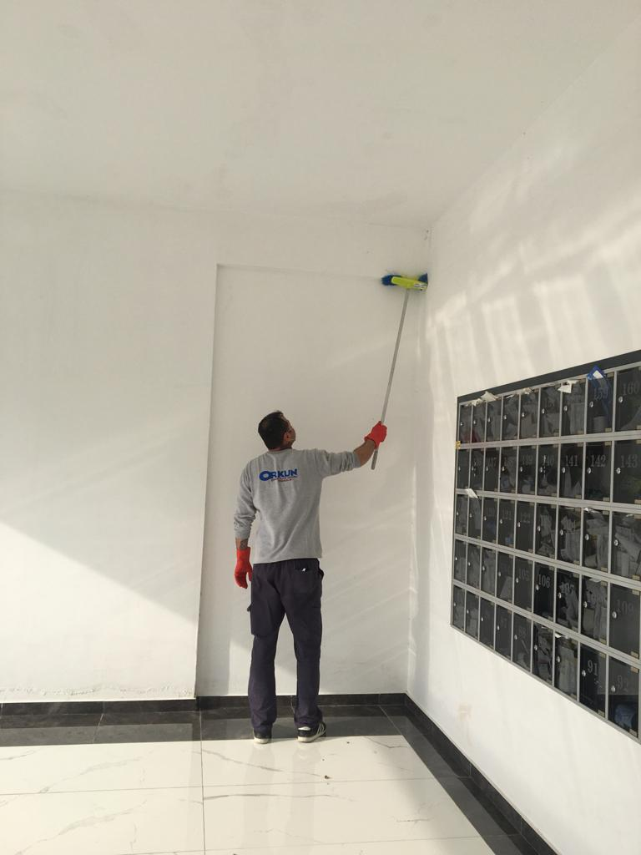
- Çöp kovaları 15 günde bir yıkanmaktadır.
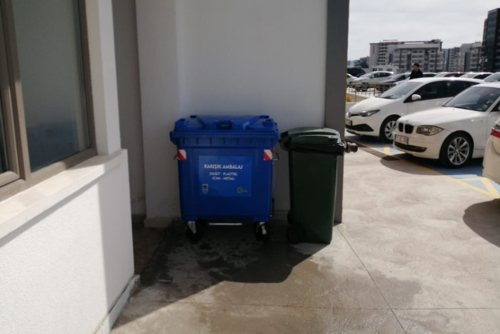
- Genel otopark temizlikleri yapılmaktadır.
- Bina detaylı temizliği yapılmaktadır.
- Ortak alan çocuk parkı kısmı genel temizliği yapılmıştır.
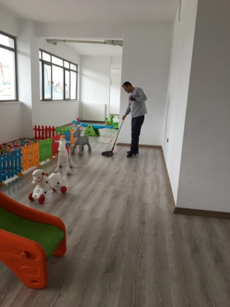
- Ortak alanların genel temizliği yapılmaktadır.
- Kapalı Havuzumuzun Denge Tankı Temizletilmiştir.
- Günlük Faaliyetler: Tüm blokların temizliği ve çöp toplama işlemleri zamanında yapılmakta. Yapılan işler günlük olarak kontrol edilmektedir.
- Haftalık Faaliyetler: Tüm asansörler haftalık olarak temizlenmekte ve kontrolleri yapılmaktadır.
- 15 Günlük Faaliyetler: Sığınaklar ve şaft odaları halen inşaat firması malzemeleri olduğundan peyder pey temizlenmekte ve kontrolleri yapılmaktadır.
- Aylık Faaliyetler: Tüm blokların camları, kapıları temizlenmektedir. Havuz ve otopark temizliği yapılmaktadır.
PERSONEL SAYISI |  | GÖREV YERİ | ÇALIŞMA SAATLERİ | CAMCI/MAKİNACI/MEYDANCI/TEMZ.PERS.
BÜTÇELENEN | ÇALIŞAN SAY. | ORTAK MAHALLER
2 | 2

ALAN | CİNS | İŞLEM | Her Gün | Her Hafta | Aylık
Dış Alan Sert Zemin | Taş | Süpürme
Dış Alan Ekili Alan | Bitki | Çöp Toplama
Dış Alan Çöp Kovaları | Metal | Boşaltılması
Dış Alan Çöp Kovaları | Metal | Yıkama
Dış Alan Çöp Konteyner | Metal | Yıkama
Dış Alan Aydınlatmaları | Lambalar | Nemli Silme
Dış Alan Yürüme Yolları | Taş | Yıkama
Dış Alan Oturma Bankları | Ahşap | Nemli Silme
Teknik Hacimler |  | Nemli Silme Zemin
Sosyal Tesis | Seramik, Ahşap Metal | Nemli Silme, Islak Paspaslama, Yıkama
Dış Alan Yol Kenarları | Izgaralar | Yıkama
Dış Alan Yol Kenarları | Kameralar | Nemli Silme
Kat Holleri | Seramik | Islak Paspaslama
Yangın Merdivenleri | Brüt Beton | Islak Paspaslama
Servis Merdivenleri | Seramik | Islak Paspaslama
Çöp Toplama
Asansörler | Kabin Temizliği | Nemli Silme, Zemin Temiz
Ortak Alan Cam Yüzeyler | Cam | Nemli Silme

6.BAHÇE VE PEYZAJ HİZMETLERİ

YEŞİL ALAN M² |  | AĞAÇ SAYISI |  |  |  | MEVSİMLİK ÇİÇEK SAYISI
 |  | VAR OLAN |  | YENİ DİKİLEN |  | VAR OLAN | YENİ DİKİLEN
 |  | 40
TOPLAM
ÇİM BİÇME  MAKİNE SAYISI | GARANTİ  SÜRESİ | AYLIK YAKIT  TÜKETİMİ |  |  | ÇİM BİÇME MAKİNESİ BAKIMI
1 | 2 | LİTRE | BİRİM FİYAT | TUTAR | YAPILDI | YAPILMADI | GEREKÇE
HİZMET KONUSU |  |  | YAPILDI | YAPILMAKTA | YAPILMADI | GEREKÇE
DİKİLİ AĞAÇLARIN BUDANMASI |  |  |  |  | + | MEVSİMDEN DOLAYI
AĞAÇ DİPLERİNE KAZIK ÇAKILARAK İPLERLE BAĞLANIP SABİTLENMESİ |  |  |  |  | + | MEVSİMDEN DOLAYI
YEŞİL ALANLARIN YABANİ OTLARDAN TEMİZLENMESİ |  |  |  |  | + | MEVSİMDEN DOLAYI
AĞAÇ DİPLERİNİN ÇAPALANMA İŞLEMİNİN YAPILMASI |  |  |  |  | + | MEVSİMDEN DOLAYI
ÇALI GRUPLARININ ÇAPALANMA İŞLEMİ YAPILMASI |  |  |  |  | + | MEVSİMDEN DOLAYI
SULAMA İŞLEMİ YAPILMASI |  |  |  |  | + | MEVSİMDEN DOLAYI
İLAÇLAMA İŞLEMİ YAPILMASI |  |  |  |  | + | MEVSİMDEN DOLAYI
ÇİM BİÇME İŞLEMİ YAPILMASI |  |  |  |  | + | MEVSİMDEN DOLAYI

- Çim biçme işlemi yapılmaktadır.
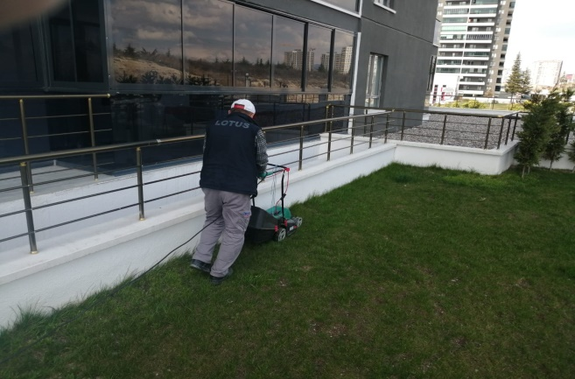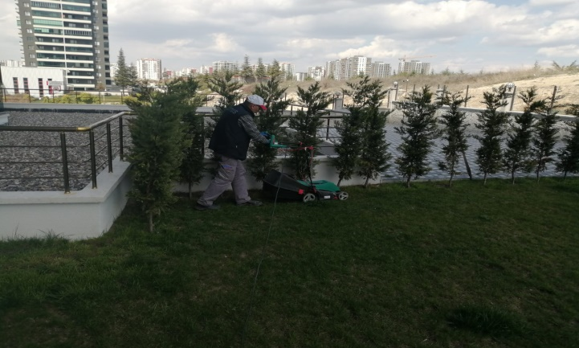
- Çim tohumu ve dap gübresi alınmış boş olan yerlere atılmıştır.
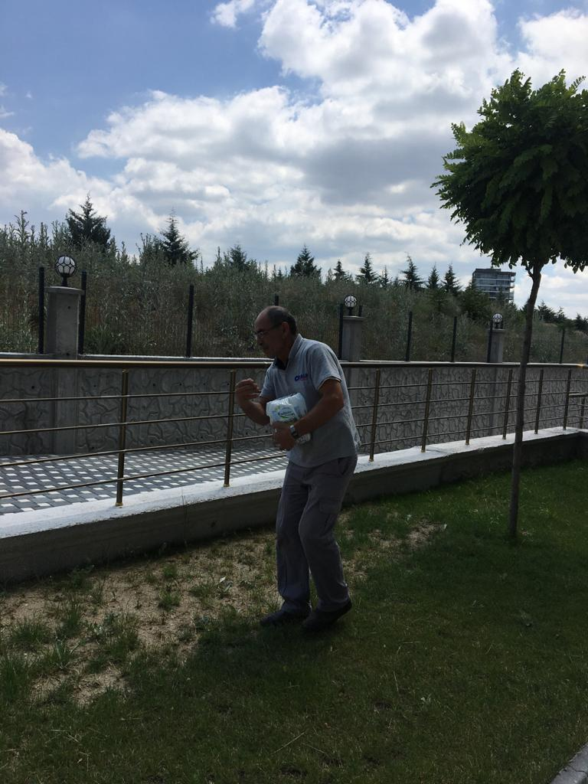
- Kilit taşların arasında çıkan ayrık otları temizlenmiştir.
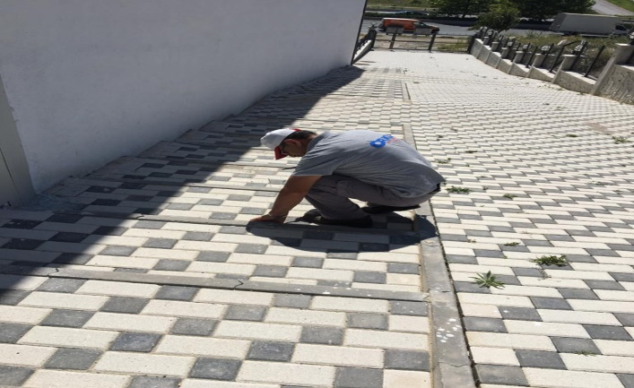
- Bina girişlerinde bulunan beton çiçeklikler boyanmıştır.
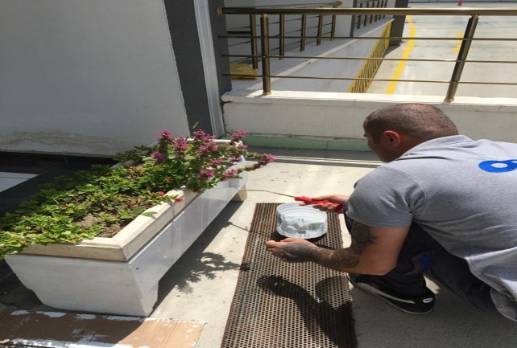
- Bahçe için 2 ton gübre alımı yapılmıştır.
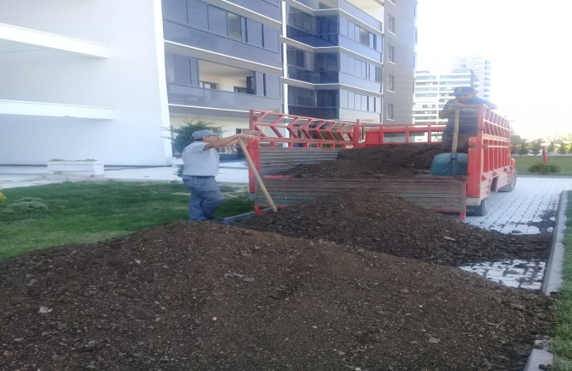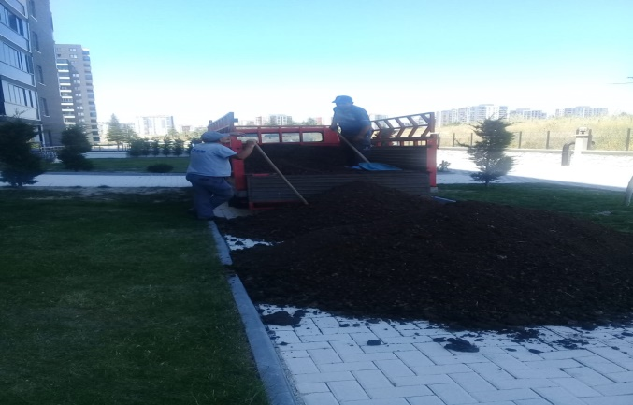
- Bahçeye 35 adet menekşe fidesi dikilmiştir.
